可行性研究报告

北京市海淀区海淀镇树村棚户区改造B-1北地块R2二类居住用地

（编号：京土整储挂（海）[2020]049号）居住项目

【五矿信托-恒信共筑X号-国睿88号集合资金信托】

可行性研究报告

康正评字2020-1-0597-F01KXYJ3号

北京康正宏基房地产评估有限公司

2020年12月

报告编制单位:北京康正宏基房地产评估有限公司

法人代表: 齐 宏 高级经济师

注册房地产估价师

项目负责人: 王 鹏 注册房地产估价师

注册土地估价师

项目参加人员: 郑 燚 注册房地产估价师

注册土地估价师

宁小鳗

吴雪

编制时间：2020年12月3日至2020年12月9日

目 录

〔内容提要〕 1

第一章 可行性研究说明 3

一、委托单位 3

二、编制单位 3

三、编制目的 3

四、可行性研究的主要内容 3

五、编制日期 4

六、本报告编制依据和说明 4

（一）报告编制依据 4

（二）报告编制说明 4

七、本报告使用说明 5

第二章 项目建设条件评价 6

一、项目建设内容、规模和建设方案 6

（一）项目建设地点 6

（二）项目建设规模及建造标准 9

二、项目工程建设进程评价 13

三、项目建设条件评价 14

四、施工、监理单位资质评价 14

五、环境保护评价 15

第三章 市场评估 16

一、市场环境评价 16

（一）北京市概况 16

（二）北京市经济运行概况（2020年上半年） 17

（三）北京市城市规划与发展目标 19

（四）北京市土地市场概况 25

（五）北京市房地产市场概况 35

（六）北京市房地产政策（2020年） 39

（七）区域市场分析 42

二、项目市场竞争能力分析 56

（一）优势 56

（二）劣势 56

（三）机会 56

（四）威胁 56

三、市场前景预测 56

（一）项目定位分析 56

（二）项目销售价格定位分析 57

第四章 投资估算和筹资评价 58

一、投资估算 58

（一）估算原则 58

（二）投资构成及估算依据 58

（三）项目投资估算 59

二、筹资评价 62

三、投资计划安排 62

第五章 项目效益 64

一、测算原则及考虑因素 64

二、预测数据的计取 64

（一）收入测算 64

（二）开发成本 65

三、项目财务效益测算 65

（一）项目盈利能力预测 65

（二）项目财务效益预测 65

第六章 项目效应与风险评价 66

一、风险评价及防范措施 66

二、项目效应评价 67

第七章 结论 68

附件： 69

**北京市海淀区海淀镇树村棚户区改造B-1北地块R2二类居住用地（编号：京土整储挂（海）[2020]049号）居住项目**

**可行性研究报告**

# 〔内容提要〕

**五矿国际信托有限公司：**

**受贵公司委托，我公司对北京市海淀区海淀镇树村棚户区改造B-1北地块R2二类居住用地（编号：京土整储挂（海）[2020]049号）居住项目进行了调查分析，形成了房地产开发项目可行性研究报告。本报告从项目概况、项目投资环境、房地产市场分析、项目投资估算、项目经济效益分析、项目风险分析等方面进行了较为全面的分析研究，主要内容摘录如下：**

**建设项目为北京市海淀区海淀镇树村棚户区改造B-1北地块R2二类居住用地（编号：京土整储挂（海）[2020]049号）居住项目。根据《北京市海淀区海淀镇树村棚户区改造B-1北地块R2二类居住用地（编号：京土整储挂（海）[2020]049号）国有建设用地使用权出让挂牌文件》，2020年11月，经北京市人民政府批准，北京市规划和自然委员会决定在北京市土地交易市场公开挂牌出让北京市海淀区海淀镇树村棚户区改造B-1北地块R2二类居住用地（编号：京土整储挂（海）[2020]049号）国有建设用地使用权。**

**根据委托单位提供的上述资料以及《北京市规划和自然资源委员会海淀分局关于海淀区海淀镇树村棚户区改造B-1资金平衡用地R2二类居住用地供地项目“多规合一”协同平台供地审核意见函》[京规自（海）供审函（2020）0001号]、《北京市海淀区海淀镇树村棚户区改造B-1北地块测算》，该项目出让宗地面积为57020.91平方米，拟建建筑面积合计为168640平方米（其中：住宅（精装洋房）92371平方米、住宅下跃9000平方米、仓储12000平方米、非人防地下车库36630平方米（814个）、设备及其他9639平方米、人防9000平方米）。**

**建设项目总投资为1011771万元，经测算项目可实现销售收入1175338万元，税前利润总额127339万元，税后利润总额95504万元，销售利润率10.83%，销售净利润率8.13%，表明项目有一定盈利能力。项目内部收益率16.72%，在基准折现率，10%的条件下，财务净现值52069万元。财务内部收益率大于基准折现率，财务净现值大于零，表明项目在财务上是可行的。**

**评估认为，项目主要存在市场风险、规划指标实现风险、工期控制及取得预售风险、成本控制风险。**

# 第一章 可行性研究说明

## 一、委托单位

单位名称：五矿国际信托有限公司

公司地址：青海省西宁市城中区创业路108号南川工业园区投资服务中心1号楼4层

法定代表人：王卓

经营范围：资金信托；动产信托；不动产信托；有价证券信托；其他财产或财产权信托；作为投资基金或者基金管理公司的发起人从事投资基金业务；经营企业资产的重组、并购及项目融资、公司理财、财务顾问等业务；受托经营国务院有关部门批准证券承销业务；办理居间、咨询、资信调查等业务；代保管及保管箱业务；存放同业、拆放同业、贷款、租赁、投资方式运用固有财产；以固有财产为他人提供担保；从事同业拆借；法律法规规定或中国银行业监督管理委员会批准的其他业务。

## 二、编制单位

单位名称：北京康正宏基房地产评估有限公司

公司地址：北京市朝阳区裕民路12号中国国际科技会展中心B座10层1001室

资质级别：在全国范围内从事土地估价业务

资质证书号：A201111009

法人代表：齐 宏

## 三、编制目的

为委托单位了解北京市海淀区海淀镇树村棚户区改造B-1北地块R2二类居住用地（编号：京土整储挂（海）[2020]049号）居住项目可行性提供参考依据。

## 四、可行性研究的主要内容

1、分析项目开发的合法、合规性；

2、分析北京市总体发展状况和房地产投资环境；

3、项目所在区域房地产市场现状，分析项目竞争力；

4、对项目的总投资进行估算；

5、对项目进行财务分析，计算评价指标，对财务可行性进行分析评价；

6、评价项目的风险。

## 五、编制日期

2020年12月3日至2020年12月9日

## 六、本报告编制依据和说明

## （一）报告编制依据

本报告主要依据和参考以下文件及相关资料：

1. 《北京市海淀区海淀镇树村棚户区改造B-1北地块R2二类居住用地（编号：京土整储挂（海）[2020]049号）国有建设用地使用权出让挂牌文件》
2. 《北京市规划和自然资源委员会海淀分局关于海淀区海淀镇树村棚户区改造B-1资金平衡用地R2二类居住用地供地项目“多规合一”协同平台供地审核意见函》[京规自（海）供审函（2020）0001号]
3. 《北京市海淀区海淀镇树村棚户区改造B-1北地块测算》
4. 委托单位提供的有关项目的其他资料
5. 国家及地方颁布的相关法律规章制度、当地现行财税政策
6. 《房地产开发项目经济评价方法》（2006版）
7. 《建设项目经济评价方法与参数》（第三版）
8. 市场调查资料

## （二）报告编制说明

1、本报告的编制依据了中华人民共和国相关法律、法令、法规和政策、具体规定，其基础资料和数据来自于有关主管部门颁布的文件和融资主体提供的资料，以及研究人员经过调研分析后所得的资料、信息。

2、在进行财务效益分析和测算过程中，采用了国际和国内通用的理论和方法，并结合现行会计制度、税收法规和房地产市场价格体系，进行合理假定和适当简化。

3、本报告中的项目出让宗地面积及规划建筑面积以《北京市海淀区海淀镇树村棚户区改造B-1北地块R2二类居住用地（编号：京土整储挂（海）[2020]049号）国有建设用地使用权出让挂牌文件》、《北京市规划和自然资源委员会海淀分局关于海淀区海淀镇树村棚户区改造B-1资金平衡用地R2二类居住用地供地项目“多规合一”协同平台供地审核意见函》[京规自（海）供审函（2020）0001号]、《北京市海淀区海淀镇树村棚户区改造B-1北地块测算》为依据。

4、截至2020年12月9日，建设项目用地正处于公示期。

5、本报告中的已投资金额以委托单位提供的财务数据为准，在此提请报告使用者注意。

## 七、本报告使用说明

（一）本报告依前文编制目的供委托单位使用。除依据法律和相关规定需公开情形外，未经受托方同意，报告的全部或部分内容不得发表于公开的媒体上。

（二）本报告所依据的权属资料、财务资料及其他相关说明文件等基础资料由委托单位以原件或复印件形式提供，资料提供者应对其真实性、合法性负责，如基础资料改变，本报告需重新调整。

（三）本报告结论自出具日起有效期为一年。超过一年，需重新进行研究分析。

# 第二章 项目建设条件评价

## 一、项目建设内容、规模和建设方案

## （一）项目建设地点

建设项目位于北京市海淀区海淀镇树村棚户区改造B-1北地块R2，项目地块现状东至空地、南至树村清真寺、西至树村路、北至农大南路。地块内土地平整，无建（构）筑物。建设项目位于海淀区树村项目，南侧临近中关村，东侧为奥运村。

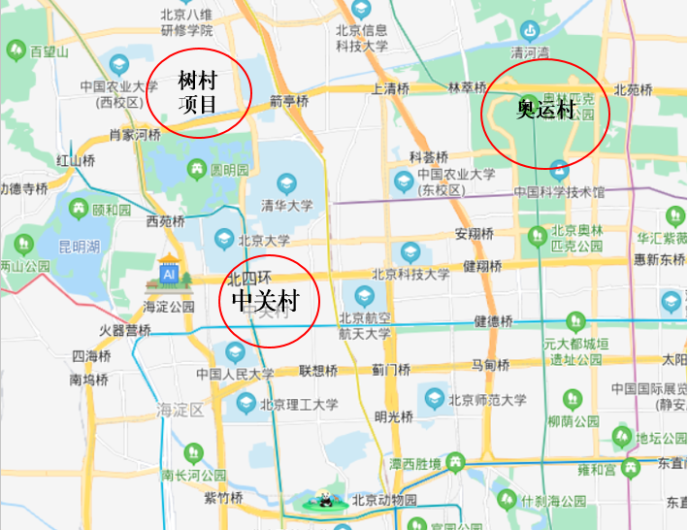

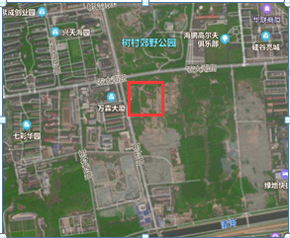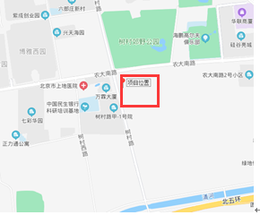

项目用地规划平面图 项目位置示意图

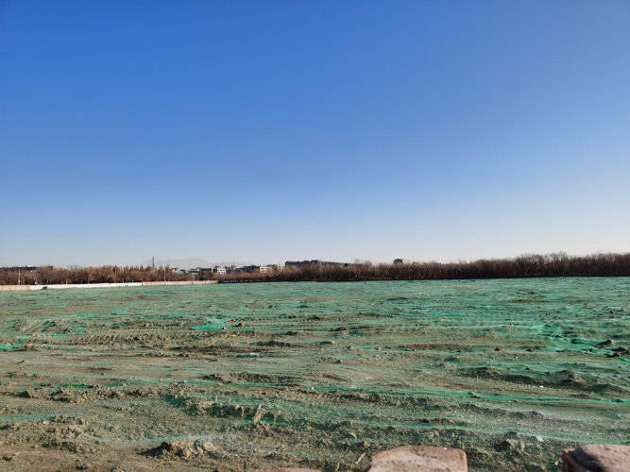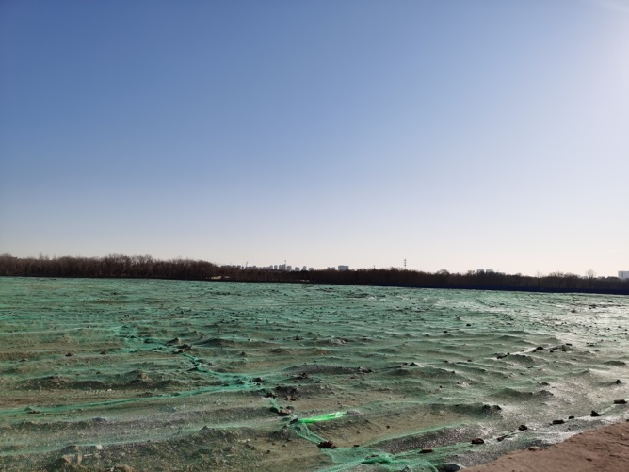

项目内部现状

项目东侧有部分空地及北京体育大学，南侧有部分空地及树村清真寺，西侧、北侧区域是较为成熟的居住区及公共配套设施，有树村路甲-1号院、七彩花园、兴天海园博雅西园等已入住社区，有中国民生银行、北京市上地医院、北京一零一中实验幼儿园、树村郊野公园等公共配套设施。

|  |  |
| --- | --- |
| C:\Users\kz\Desktop\五矿海淀12.7\照片\土地现状\东至空地.jpg C:\Users\kz\Desktop\五矿海淀12.7\照片\土地现状\南至树村清真寺.jpg | |
| 东至空地 南至树村清真寺 | |
| C:\Users\kz\Desktop\五矿海淀12.7\照片\土地现状\树村清真寺.jpg C:\Users\kz\Desktop\五矿海淀12.7\照片\土地现状\清真寺侧面.jpg | |
| 树村清真寺 | |
| C:\Users\kz\Desktop\五矿海淀12.7\照片\土地现状\西至树村路.jpg | C:\Users\kz\Desktop\五矿海淀12.7\照片\土地现状\北至农大南路.jpg |
| 西至树村路 | 北至农大南路 |

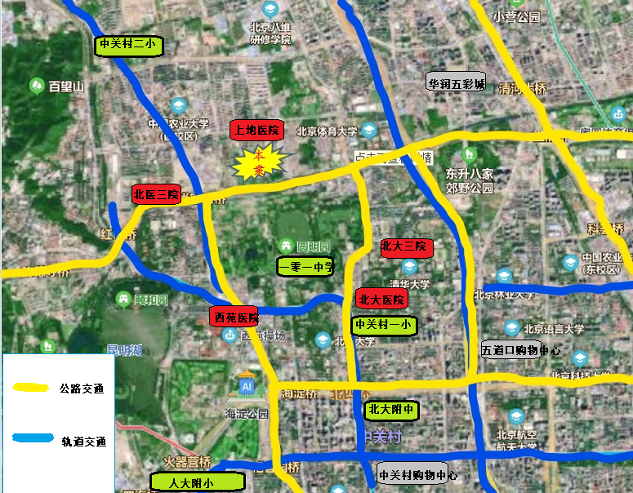

目前，项目周边公共配套情况具体情况为：

交通：项目所在位置道路较密集，距离北五环和京新高速仅2公里，周边有地铁13号线、16号线、4号线，距离地铁16号线农大南路站1.7公里、地铁13号线上地站1.8公里、地铁4号线圆明园站2.8公里，有305路、393路、623路、636路、688路、专28路等多条公交线路；

商业：所在区域有华联商厦、北京清河万象汇、五道口购物中心、新中关购物中心等以及周边成熟社区的配套商业，可乘坐地铁4号线直达西单；

教育：周边3公里范围内有北京一零一中实验幼儿园、北京市海淀区上地实验小学、北京大学附属小学（肖家河分校）、中关村第一小学（天秀分校）等多所中小学；周边4公里范围内有清华大学、北京大学、北京体育大学、中国农业大学（西校区）等高等学府；

景观及人文资源：周边4公里范围内有树村郊野公园、东升八家郊野公园、圆明园、颐和园等多处公园与著名景点。

## （二）项目建设规模及建造标准

1、项目用地出让条件

根据《北京市海淀区海淀镇树村棚户区改造B-1北地块R2二类居住用地（编号：京土整储挂（海）[2020]049号）国有建设用地使用权出让挂牌文件》、《北京市规划和自然资源委员会海淀分局关于海淀区海淀镇树村棚户区改造B-1资金平衡用地R2二类居住用地供地项目“多规合一”协同平台供地审核意见函》[京规自（海）供审函（2020）0001号]、《北京市海淀区海淀镇树村棚户区改造B-1北地块测算》，该项目用地部分出让要求、规划设计条件如下：

（1）地块出让基本条件

|  |  |  |  |  |  |  |  |  |
| --- | --- | --- | --- | --- | --- | --- | --- | --- |
| 地块位置 | 挂牌编号 | 土地面积/㎡ | 用地性质 | 出让年限/年 | 规划技术指标 | | | 项目分割销售的比例约定 |
| 地上建筑规模/㎡ | 控制高度/米 | 绿地率 |
| 北京市海淀区海淀镇树村棚户区改造B-1北地块R2二类居住用地 | 京土整储挂（海）[2020]049号 | 57020.91 | R2二类居住用地 | 居住70年  商业40年  办公50年 | 92371 | 18 | ≥30% | 可以分割销售 |

* 建筑高度：≤18米。
* 地上建筑面积：92371平方米。
* 配套基础设施情况：基础设施达“临三通”（通路、通电、通上水），场地平整。
* 挂牌出让起始价为人民币621000万元，竞价阶梯为人民币3200万元整，竞买保证金为人民币125000万元。

（2）建设规划要求

* 关于规划指标方面的要求：各地块地上建筑规模、建筑高度为上限，绿地率为下限。具体用地规模以拨地钉桩成果为准。
* 建筑退让距离：应满足北京市人民政府《关于在城市道路两侧和交叉路口周围新建、改建建筑工程的若干规定》和《北京地区建设工程规划设计通则》的要求。
* 建筑间距：应符合《北京市生活居住建筑问距暂行规定》以及日照、消防等要求。
* 装配式建筑：本项目应按照《北京市人民政府办公厅关于加快发展装配式建筑的实施意见》 （京政办发[2017]8号）及市住建委的有关要求，全部采用装配式建筑。

（3）绿化环境规划要求

* 绿地率： 230% （南地块、北地块> 30%）。
* 古树名木保护：应符合《北京市古树名木保护管理条例》的要求。
* 其他树木要求：胸径30厘米以上的树木应当予以保留，如需移伐须取得园林绿化主管部门意见。

（4）交通规划要求

* 与外部交通衔接的主要出入口方位：结合交通影响评价确定，具体以审定方案为准。
* 停泊车位：应满足《北京市居住公共服务设施配置指标》和《北京市居住公共服务设施配置指标实施意见》（京政发[2015]7号）、《北京市城市建设节约用地标准》（试行）以及《北京地区建设工程规划设计通则》（2003年试行）的有关规定。

（4）市政与基础设施规划要求

* 根据项目建设需求，商各相关行业部门落实供水、供电、供热、供燃气、雨水、污水、再生水、信息管线等市政基础设施条件。

（5）居住项目规划设计要求及公共服务设施配建要求

* 设计方案中应安排太阳能热水装置。
* 多层居住建筑应采用按屋顶形式。
* 建设项目应采用绿色照明技术、供暖锅炉系统节能技术、空调系统节能技术、电机系统节能技术、高温空气燃烧技术、热泵技术、太阳能利用技术、雨洪利用技术、节水器具及节水控制技术等节能节水、减排技术，并在设计说明中做出专门说明。
* 凡本市行政区城内新建、改建、扩建和翻建四层（含）以上住宅的，均须进行适老性设计。住宅适老性设计具体内容包括：设置电梯、紧急呼跳黄置、安装扶手等。各设计单位在进行住宅项目适老性设计时，除符合国家及本市相关技术标准规范外，在设计说明中须注明电梯规格、位置，并在设计中预留设置紧急呼叫装置和安装扶手的条件。
* 对既有住宅楼外部增设电梯时，对于井道和轿厢壁采用透明材料，且电动机设备不放在顶部的，建筑问距在满足“两建筑长边相对的不小于18米、一建筑的长边与另一建筑的墙边相对的不小于12米、两建筑的端边相对的不小于10米”和消防要求的情况下即可设置，除此类外部增设电梯的情况外，均应符合国家和本市建筑同距和日照相关规定。
* 项目建设应按照《北京市居住公共服务设施配置指标实施意见》（京政发〔2015]7号）的要求，落实居住项目公共服务设施的配置、补充和完善工作。按照“查漏补缺，先批设施、后批住宅”的原则，确保街区级、社区级居住公共服务设施与住宅建设同步实施，其中社区综合管理服务类、教育类、医疗卫生类公共服务设施应在住宅总规模完成50%前，其他公共服务设施应在住宅总规模完成80%前完成建设，并同步验收、同步交付使用。
* 对分期，分区城建设的，要合理安排建设时序，确保建设项目级居住公共服务设施在住宅总规模完成80%前完成建设，并同步验收，未按照时序建设、验收、交付居住公共展务设施的，规划部门可对竣工的住宅建设工程不予规划核验，并对该建设项目其他建设工程暂缓核发规划许可；住房城乡建设部门不予办理竣工验收备案手续。

（6）其它规划要求

* 关于雨水工程利用方面的要求：应按照市规划委《关于加强建设工程用地内雨水资源利用的暂行规定》 （市规发(2003) 258号）、 《关于加强雨水利用工程规划管理有关事项的通知》 （市规发〔2012] 791号）及《雨水控制与利用工程设计规范（DB11/685-2013）的有关要求。下一步提交的建设工程设计方案总平面图中，对雨水利用工程的设计情况进行说明，明确标注采用透水铺装面积的比例，雨水调蓄设施的规模、位置等内容。
* 关于项目周边规划道路、绿地等同步实施公共用地的要求：统筹安排建设时序，确保项目周边规划城市道路、绿地等同步实施。
* 关于绿色建筑方面的要求：应遵照北京市政府《关于全面发展绿色建筑推动生态城市建设的意见》的有关要求以及市住建委等十一个委办局联合发布的《关于在本市保障性住房中实施绿色建筑行动的若干指导意见》（京建发〔2014]315号）执行。
* 关于公用充电设施方面的要求：应按照《北京市人民政府办公厅印发《关于进一步加强电动汽车充电基础设施建设和管理的实施意见>的通知》（京政办发[2017]36号）的有关要求建设充电设施或预留建设安装条件。
* 关于交通方面的要求：本项目应按照市交通委《关于树村棚户区改造项目交通影响评价审查意见的函》（京交函〔2020] 754号）的有关要求开展相关工作。
* 关于水务方面的要求：项目已按相关要求取得市水务局《关于树村棚户区改造项目B-1地块项目控规调整规划水影响评价报告的批复》（京水行许字〔2020]401号）涉水事项论证意见，项目开发过程中，项目单位应按照市水务局《关于海淀区树村棚户区改造B-1地块项目控规调整规划水影响评价报告的批复》（京水行许字[2020]第401号）的有关要求开展相关工作，优先实施地块周边各项水务基础设施，合理安排建设时序，确保本项目建成投入使用前各项本务设施建成并具备运行条件。
* 关于文物保护方面的要求：项目已按照《中华人民共和国文物保护法》、《北京市地下文物保护管理办法》等相关规定，开展考古调查、勘探工作，已取得项目地下文物保护工作的函（文研保函[2020]111号）。
* 关于人防方面的要求：该项目应配建人防工程建筑：面积不小于15795平方米，其中二等人员掩蔽所面积不小子12478.05平方米，专业队队员掩蔽部面积不小于947.7平方米，其余为配套工程，地块内各防护单元宜实现互联互通。
* 该项目内人员掩蔽工程服务半径不大于200米；该项目内应设置人防警报器，服务半径不大于500米；本项目应设置染油电站。如本项目涉及规划指标调整、地下空间开发建设或特定人防工程战时功能需求，则配建指标及功能应另行征求人防部门意见。
* 关于节能方面的要求：本项目应优化建筑设计，统筹考虑能源供应及利用方案，选用高效节能环保设备，鼓励使用可再生能源，完善能源管理措施，提升绿色建筑星级及占比，控制能源消费总量及碳排放数量。
* 下一步应就交通、环保、民防、抗震、文物、人防、水务等事宣征求、执行相关管理部门意见。

2、项目建造规划方案

根据委托单位提供的资料，项目规划为纯居住社区，拟建洋房（精装）住宅，约500套；项目总拟建建筑面积为168640平方米，经济技术指标、规划方案详见下表。

|  |  |  |  |
| --- | --- | --- | --- |
| 地上 | 住宅（洋房） | 92,371.00 |  |
| 小计 | 92,371.00 |
| 地下 | 非人防地下车库 | 36,630.00 |
| 个数 | 814 |
| 人防 | 9,000.00 |
| 住宅下跃（算地下） | 9,000.00 |
| 仓储 | 12,000.00 |
| 设备及其他 | 9,639.00 |
| 小计 | 76,269.00 |
| 合计 | | 168,640.00 |

单位：平方米、个

3、项目建造标准

项目拟建楼栋为钢混结构，拟建造标准公共部分精装修，住宅户内精装修交付，地下车库毛坯交付。截至本报告出具日，详细建造标准委托单位尚未提供。

## 二、项目工程建设进程评价

1、建设项目已经取得政府相关部门的批准文件如下：

2020年8月28日，北京市规划和自然委员海淀分局发布的《北京市规划和自然资源委员会海淀分局关于海淀区海淀镇树村棚户区改造B-1资金平衡用地R2二类居住用地供地项目“多规合一”协同平台供地审核意见函》[京规自（海）供审函（2020）0001号]；

2020年11月，根据《北京市海淀区海淀镇树村棚户区改造B-1北地块R2二类居住用地（编号：京土整储挂（海）[2020]049号）国有建设用地使用权出让挂牌文件》，经北京市人民政府批准，北京市规划和自然委员会决定在北京市土地交易市场公开挂牌出让北京市海淀区海淀镇树村棚户区改造B-1北地块R2二类居住用地（编号：京土整储挂（海）[2020]049号）国有建设用地使用权。

2、项目工程进度说明

（1）建设进度

建设项目预计建设工期约13个季度，具体如下：

2020年4季度-2021年1季度按规定缴纳地价款及相关税费；签订《国有建设用地使用权出让合同》，取得《建设用地规划许可证》、《不动产权证书》。

2021年1季度-2021年3季度取得《建设工程规划许可证》、《建筑工程施工许可证》并完成开工前准备，开始开始土石方及支护工程、桩基础工程、地下室结构、地下室工程；

2021年3季度至2022年4季度项目局部出正负零且局部主体结构施工；

2021年3季度取得《商品房预售许可证》并开始进行主体工程施工；

2022年4季度至2023年3季度完成给排水工程、强电工程、弱电工程、消防工程、燃气工程、电梯工程、通讯工程、公共部分装修，同时进行室外配套工程，室内装修工程；

2023年3季度完成竣工验收；

2023年4季度交房。

（2）销售进度

建设项目预计销售期约8个季度。

住宅（精装洋房）、住宅下跃、仓储部分预计2021年3季度开始销售，至2022年4季度销售完毕；

地下车库部分预计2022年2季度开始销售，至2023年2季度销售完毕。

## 三、项目建设条件评价

项目目前市政基础设施条件达“临三通”（即通路、通电、通上水），场地平整，地块内尚未开工。

## 四、施工、监理单位资质评价

截至本报告出具日，建设项目用地正处于公示期，未能提供有关施工、监理单位资质相关信息。

## 五、环境保护评价

项目工程建设内容为居住项目，主要环境问题是地下车库、生活污水、噪声及施工期扬尘和噪声等。截至本报告出具日，建设项目用地正处于公示期。

# 第三章 市场评估

## 一、市场环境评价

## （一）北京市概况

北京，简称“京”，古称燕京、北平，是中华人民共和国首都、省级行政区、直辖市、国家中心城市、超大城市，国务院批复确定的中国政治中心、文化中心、国际交往中心、科技创新中心。北京地处中国北部、华北平原北部，东与天津毗连，其余均与河北相邻，中心位置东经116°20′、北纬39°56′，是世界著名古都和现代化国际城市，也是中国共产党中央委员会、中华人民共和国中央人民政府和全国人民代表大会常务委员会的办公所在地。

截至2018年，全市下辖16个区，总面积16410.54平方千米，2019年末，常住人口2153.6万人，城镇人口1865万人，城镇化率86.6%[2]，常住外来人口达794.3万人。

北京地势西北高、东南低。西部、北部和东北部三面环山，东南部是一片缓缓向渤海倾斜的平原。境内流经的主要河流有：永定河、潮白河、北运河、拒马河等，多由西北部山地发源，穿过崇山峻岭，向东南蜿蜒流经平原地区，最后分别汇入渤海。北京的气候为典型的暖温带半湿润大陆性季风气候，夏季高温多雨，冬季寒冷干燥，春、秋短促。

北京被世界权威机构GaWC评为世界一线城市。联合国报告指出北京人类发展指数居中国城市第二位。北京是全球拥有世界遗产（7处）最多的城市，是全球首个拥有世界地质公园的首都城市。北京对外开放的旅游景点达200多处，有世界上最大的皇宫紫禁城、祭天神庙天坛、皇家园林北海公园、颐和园和圆明园，还有八达岭长城、慕田峪长城以及世界上最大的四合院恭王府等名胜古迹。北京市共有文物古迹7309项，99处全国重点文物保护单位（含长城和京杭大运河的北京段）、326处市级文物保护单位、5处国家地质公园、15处国家森林公园。2020年1月，“中国城市科技创新发展指数2019”发布，北京排名第一。2020年1月，北京入选“综合型信息消费示范城市”。 2020年3月，成为综合运输服务示范城市。2020年6月18日，《2019中国城市营商环境报告》发布，北京综合排名第一。2020年7月6日，中央广播电视总台《中国经济生活大调查》重磅发布2019-2020年度“中国十大美好生活城市”榜单，北京上榜。2020年8月，入选“2019年中国外贸百强城市”名单。2020年11月28日，被评为2020中国宜居宜业城市。

## （二）北京市经济运行概况（2020年上半年）

上半年，面对突发疫情与复杂的内外部环境，北京市上下在以习近平同志为核心的党中央坚强领导下，统筹推进疫情防控和经济社会发展各项工作，在疫情防控取得积极成效的同时，主要领域呈现逐步回升态势，就业物价形势总体稳定，北京市经济延续了一季度以来的复苏势头。

根据地区生产总值统一核算结果，上半年全市实现地区生产总值16205.6亿元，按可比价格计算，同比下降3.2%，降幅比一季度收窄3.4个百分点。分产业看，第一产业实现增加值40.4亿元，下降20.8%；第二产业实现增加值2404.8亿元，下降4.2%；第三产业实现增加值13760.4亿元，下降3.0%。

（1）工业生产持续回升，高端产业加快恢复

上半年，北京市规模以上工业增加值按可比价格计算，同比下降3.7%，降幅比一季度收窄11个百分点，其中二季度增长7.4%。重点行业中，计算机、通信和其他电子设备制造业增长15.2%，增速比一季度提高9.3个百分点；电力、热力生产和供应业由一季度下降1.4%转为增长2.8%；汽车制造业下降3.2%，医药制造业下降4.4%，降幅分别比一季度收窄27个和0.9个百分点。高端产业加快恢复。高技术制造业增加值由一季度下降4.2%转为增长3.2%；战略性新兴产业增加值下降1.1%，降幅收窄9.3个百分点。

（2）服务业生产平稳复苏，优势行业发挥支撑作用

上半年，北京市第三产业增加值按可比价格计算，同比下降3.0%，降幅比一季度收窄1.8个百分点。信息传输、软件和信息技术服务业，金融业保持增长，对稳定全市经济发挥了重要支撑作用。其中，信息传输、软件和信息技术服务业实现增加值2607.1亿元，增长8.3%，增速比一季度提高4.8个百分点；金融业实现增加值3433.5亿元，增长5.7%，增速提高0.2个百分点。批发和零售业，交通运输、仓储和邮政业较快恢复。其中，批发和零售业实现增加值1165.3亿元，下降10.1%，降幅比一季度收窄9.9个百分点；交通运输、仓储和邮政业实现增加值394.8亿元，下降13.6%，降幅收窄10.1个百分点。

（3）固定资产投资降幅逐步收窄，高技术产业及民生领域投资较快增长

随着新开工项目增加和在施项目加快推进，上半年，北京市固定资产投资（不含农户）同比下降1.5%，降幅比一季度收窄5.6个百分点。分领域看，房地产开发投资由一季度下降6.4%转为增长4.0%；基础设施投资下降20.1%，降幅收窄10.5个百分点。分产业看，第一产业投资下降16.1%；第二产业投资增长44.0%，其中高技术制造业投资增长1.2倍；第三产业投资下降3.6%，其中高技术服务业投资增长24.0%，教育、卫生和社会工作行业投资分别增长35.7%和36.7%。

上半年，北京市商品房新开工面积1065.9万平方米，同比增长9.8%；其中，住宅新开工面积661.1万平方米，增长29.6%。商品房销售面积296.3万平方米，同比下降23.6%；其中，住宅销售面积213.1万平方米，下降35.4%。

（4）市场消费缓慢恢复，网上零售持续升温

上半年，北京市市场总消费额同比下降13.0%，其中服务性消费下降10.0%，实现社会消费品零售总额5973.3亿元，下降16.3%，降幅比一季度收窄5.2个百分点。社会消费品零售总额中，商品零售额5654.7亿元，下降13.6%，降幅收窄5.4个百分点；餐饮收入318.6亿元，下降46.2%，降幅收窄2.2个百分点。网上零售加快增长，限额以上批发零售业、住宿餐饮业网上零售额为1899.2亿元，增长25.8%，比一季度提高9.9个百分点。分商品类别看，饮料类、通讯器材类、体育娱乐用品类和粮油食品类零售额分别增长42.0%、36.1%、25.6%和14.0%。

（5）消费价格涨幅逐月回落，生产价格延续下降态势

上半年，北京市居民消费价格同比上涨2.8%。其中，消费品价格上涨2.9%，服务价格上涨2.7%。八大类商品和服务项目价格“四升四降”：食品烟酒类价格上涨7.6%，教育文化和娱乐类价格上涨3.9%，医疗保健类价格上涨11.5%，其他用品和服务类价格上涨8.4%，衣着类价格下降0.1%，居住类价格下降0.6%，生活用品及服务类价格下降0.2%，交通和通信类价格下降4.5%。6月份，居民消费价格同比上涨1.4%，涨幅比上月回落0.5个百分点；环比下降0.1%。

上半年，北京市工业生产者出厂价格同比下降0.4%，购进价格同比下降1.5%。6月份，工业生产者出厂价格同比下降1.7%，环比上涨0.1%；购进价格同比下降3.1%，环比上涨1.5%。

（6）就业形势总体平稳，居民收入增速放缓

2季度，北京市城镇调查失业率为4.8%，城镇就业人口比逐步回升至与去年同期基本相当的水平。上半年，全市居民人均可支配收入34573元，同比增长2.1%，扣除价格因素，实际下降0.7%。四项收入“两升一降一平”：工资性收入与去年同期持平，转移净收入增长12.2%，财产净收入增长2.5%，经营净收入下降36.7%。

总的来看，上半年北京市上下付出巨大努力抓疫情防控，促经济恢复，总体经济稳步回升，但海外疫情仍在蔓延扩散，外部风险挑战明显增多，经济恢复仍面临压力。下阶段，全市将继续积极推进复工复产、复商复市，促进首都经济平稳增长和高质量发展。

## （三）北京市城市规划与发展目标

**《北京城市总体规划（2016年—2035年）》、《关于建立国土空间规划体系并监督实施的实施意见》**

2020年4月，北京印发《关于建立国土空间规划体系并监督实施的实施意见》，正式确立了“三级三类四体系”国土空间规划总体框架。《实施意见》强调国土空间规划要以资源环境承载能力和国土空间开发适宜性评价为基础，统筹三生空间和三大设施布局，注重城市品质，提升城市韧性，明确国土空间规划要统筹划定生态保护红线、永久基本农田、城镇开发边界三条控制线，同时国土空间规划要注重目标导向、问题导向并以人民群众的需求为导向。

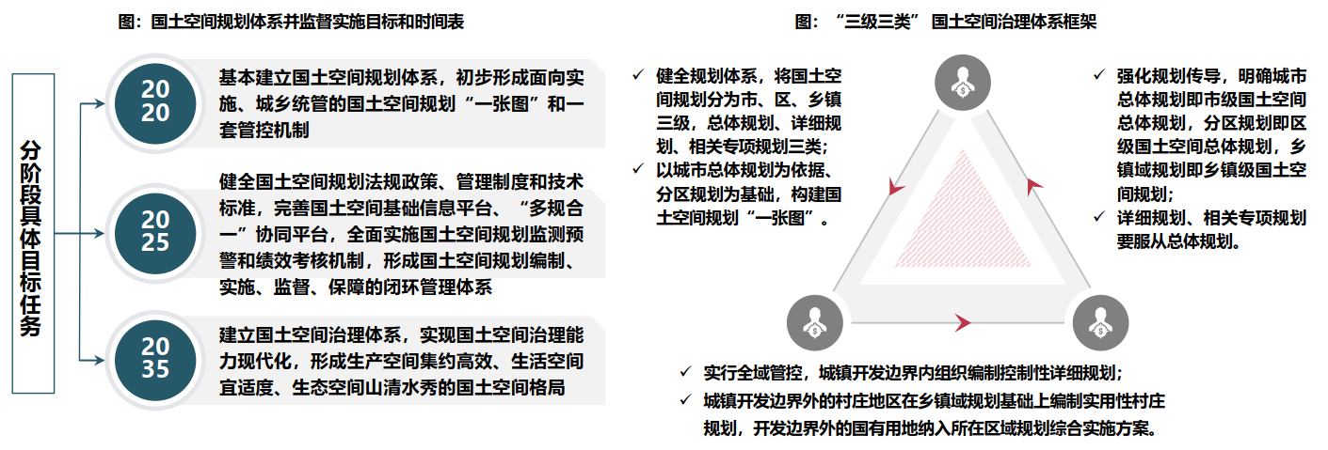

**《北京城市总体规划（2016年—2035年）》**

**2020年发展目标**

建设国际一流的和谐宜居之都取得重大进展，率先全面建成小康社会，疏解非首都功能取得明显成效，“大城市病”等突出问题得到缓解，首都功能明显增强，初步形成京津冀协同发展、互利共赢的新局面。

**2035年发展目标**

初步建成国际一流的和谐宜居之都，“大城市病”治理取得显著成效，首都功能更加优化，城市综合竞争力进入世界前列，京津冀世界级城市群的构架基本形成。

**北京城市战略定位是全国政治中心、文化中心、国际交往中心、科技创新中心**

北京的一切工作必须坚持全国政治中心、文化中心、国际交往中心、科技创新中心的城市战略定位，履行为中央党政军领导机关工作服务，为国家国际交往服务，为科技和教育发展服务，为改善人民群众生活服务的基本职责。落实城市战略定位，必须有所为有所不为，着力提升首都功能，有效疏解非首都功能，做到服务保障能力同城市战略定位相适应，人口资源环境同城市战略定位相协调，城市布局同城市战略定位相一致。

1.城市规模

坚持集约发展，框定总量、限定容量、盘活存量、做优增量、提高质量，以资源环境承载能力为硬约束，确定人口规模、用地规模和平原地区开发强度，切实减重、减负，实施人口规模、建设规模双控，倒逼发展方式转变、产业结构转型升级、城市功能优化调整，实现各项城市发展目标之间协调统一。

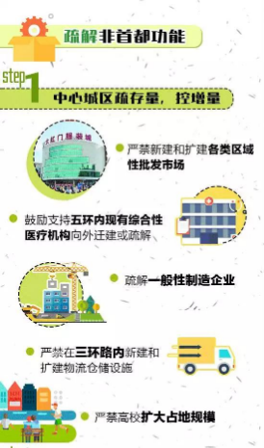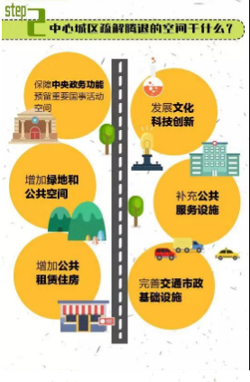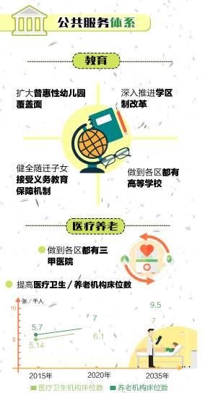

资料来源：北京市规划和自然资源委员会

2.实现城乡建设用地规模减量

坚守建设用地规模底线，严格落实土地用途管制制度。到2020年全市建设用地总规模（包括城乡建设用地、特殊用地、对外交通用地及部分水利设施用地）控制在3720平方公里以内，到2035年控制在3670平方公里左右。促进城乡建设用地减量提质和集约高效利用，到2020年城乡建设用地规模由现状2921平方公里减到2860平方公里左右，到2035年减到2760平方公里左右。

3.降低平原地区开发强度

减少平原地区城乡建设用地规模，调整用地结构，合理保障区域交通市政基础设施、公共服务设施用地，拓展生态空间，到2020年平原地区开发强度由现状46%下降到45%以内，到2035年力争下降到44%。

4. 构建“一核一主一副、两轴多点一区”的城市空间结构

为落实城市战略定位、疏解非首都功能、促进京津冀协同发展，充分考虑延续古都历史格局、治理“大城市病”的现实需要和面向未来的可持续发展，着眼打造以首都为核心的世界级城市群，完善城市体系，在北京市域范围内形成“一核一主一副、两轴多点一区”的城市空间结构，着力改变单中心集聚的发展模式，构建北京新的城市发展格局。

**（1）一核：首都功能核心区**

首都功能核心区总面积约92.5平方公里。

**（2）一主：中心城区**

中心城区即城六区，包括东城区、西城区、朝阳区、海淀区、丰台区、石景山区，总面积约1378平方公里。

**（3）一副：北京城市副中心**

北京城市副中心规划范围为原通州新城规划建设区，总面积约155平方公里。

**（4）两轴：中轴线及其延长线、长安街及其延长线**

中轴线及其延长线为传统中轴线及其南北向延伸，传统中轴线南起永定门，北至钟鼓楼，长约7.8公里，向北延伸至燕山山脉，向南延伸至北京新机场、永定河水系。

长安街及其延长线以天安门广场为中心东西向延伸，其中复兴门到建国门之间长约7公里，向西延伸至首钢地区、永定河水系、西山山脉，向东延伸至北京城市副中心和北运河、潮白河水系。

**（5）多点：5个位于平原地区的新城**

多点包括顺义、大兴、亦庄、昌平、房山新城，是承接中心城区适宜功能和人口疏解的重点地区，是推进京津冀协同发展的重要区域。

**（6）一区：生态涵养区**

生态涵养区包括门头沟区、平谷区、怀柔区、密云区、延庆区，以及昌平区和房山区的山区，是京津冀协同发展格局中西北部生态涵养区的重要组成部分，是北京的大氧吧，是保障首都可持续发展的关键区域。

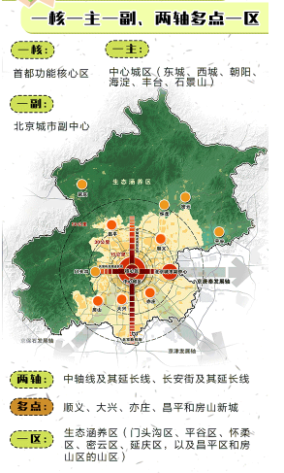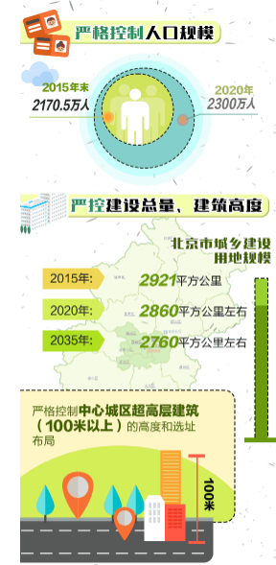

资料来源：北京市规划和自然资源委员会

**高水平规划建设北京城市副中心，示范带动非首都功能疏解**

1.功能定位与发展目标

北京城市副中心为北京新两翼中的一翼。应当坚持世界眼光、国际标准、中国特色、高点定位，以创造历史、追求艺术的精神，以最先进的理念、最高的标准、最好的质量推进北京城市副中心规划建设，着力打造国际一流的和谐宜居之都示范区、新型城镇化示范区和京津冀区域协同发展示范区。

紧紧围绕对接中心城区功能和人口疏解，发挥对疏解非首都功能的示范带动作用，促进行政功能与其他城市功能有机结合，以行政办公、商务服务、文化旅游为主导功能，形成配套完善的城市综合功能。

北京城市副中心规划范围约155平方公里，外围控制区即通州全区约906平方公里，进而辐射带动廊坊北三县地区协同发展。

到2020年北京城市副中心常住人口规模调控目标为100万人左右；到2035年常住人口规模调控目标为130万人以内，就业人口规模调控目标为60—80万人。通过有序推动市级党政机关和市属行政事业单位搬迁，带动中心城区其他相关功能和人口疏解，到2035年承接中心城区40—50万常住人口疏解。

到2020年北京城市副中心规划区主要基础设施建设框架基本形成，主要功能节点初具规模；到2035年初步建成国际一流的和谐宜居现代化城区。

2.构建“一带、一轴、多组团”的城市空间结构

遵循中华营城理念、北京建城传统、通州地域文脉，构建蓝绿交织、清新明亮、水城共融、多组团集约紧凑发展的生态城市布局，形成“一带、一轴、多组团”的空间结构。一带是以大运河为骨架，构建城市水绿空间格局，形成一条蓝绿交织的生态文明带，沿运河布置运河商务区、北京城市副中心交通枢纽地区、城市绿心3个功能节点。一轴是沿六环路形成创新发展轴，向外纵向联系北京东部地区和北京首都国际机场、北京新机场，对内串联宋庄文化创意产业集聚区、行政办公区、城市绿心、北京环球主题公园及度假区等4个功能节点。多组团是依托水网、绿网和路网形成12个民生共享组团，建设职住平衡、宜居宜业的城市社区。

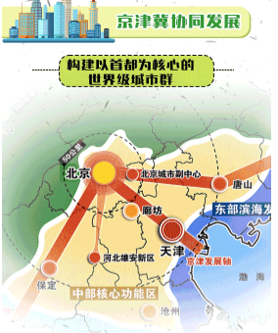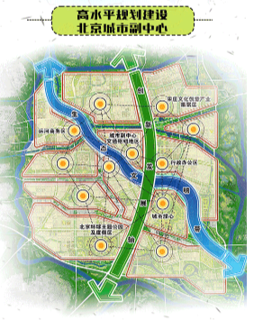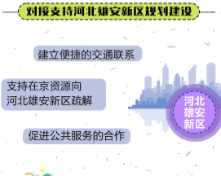

资料来源：北京市规划和自然资源委员会

**推进城镇棚户区改造和老旧小区综合整治**

1.有序推进各类棚户区改造

完善棚户区改造政策，改善居民居住条件。积极推进中心城区危旧房改造、简易楼拆迁、城中村边角地等的整治改造。全面开展城乡结合部、北京城市副中心等地区的棚户区改造。

2.推进老旧小区综合整治

统筹推进老旧小区综合整治和有机更新。开展老旧小区抗震加固、建筑节能改造、养老设施改造、无障碍设施补建、多层住宅加装电梯、增加停车位等工作，提升环境品质和公共服务能力。建立老旧小区日常管理维护长效机制，促进物业管理规范化、社会化、精细化。

**高标准规划建设交通市政基础设施体系**

构建以北京城市副中心为交通枢纽门户的对外综合交通体系，打造不同层级轨道为主、多种交通方式协调共存的复合型交通走廊。以北京城市副中心站客运枢纽为节点组织城际交通和城市交通转换。建设以公共交通为主导的北京城市副中心内部综合交通体系。加强北京城市副中心与中心城区、北京城市副中心与各新城之间的快速便捷联系，建设七横三纵的轨道交通线网，建设五横两纵的高速公路、快速路网络。

**实现北京城市副中心与廊坊北三县地区统筹发展**

北京城市副中心承担着示范带动非首都功能疏解和推进区域协同发展的历史责任。北京城市副中心与廊坊北三县地区地域相接、互动性强，需要建立统筹协调机制，加强重点领域合作，做到统一规划、统一政策、统一管控，实现统筹融合发展。

共同划定生态控制线和城市开发边界，加强开发强度统一管控。形成一洲、两楔、多廊、多斑块的整体生态空间格局，依托潮白河、大运河流域建设大尺度生态绿洲。

发挥北京科技创新引领作用，支持廊坊北三县地区产业转型升级，发展高新产业。促进跨区域交通基础设施互联互通、市政基础设施共建共享。促进廊坊北三县地区公共服务配套，缩小区域差距。防止贴边大规模房地产开发。

**强化多点支撑，提升新城综合承接能力**

顺义、大兴、亦庄、昌平、房山的新城及地区，是首都面向区域协同发展的重要战略门户，也是承接中心城区适宜功能、服务保障首都功能的重点地区。坚持集约高效发展，控制建设规模，提升城市发展水平和综合服务能力，建设高新技术和战略性新兴产业集聚区、城乡综合治理和新型城镇化发展示范区。

顺义：港城融合的国际航空中心核心区；创新引领的区域经济提升发展先行区；城乡协调的首都和谐宜居示范区。

大兴：面向京津冀的协同发展示范区；科技创新引领区；首都国际交往新门户；城乡发展深化改革先行区。

亦庄：具有全球影响力的创新型产业集群和科技服务中心；首都东南部区域创新发展协同区；战略性新兴产业基地及制造业转型升级示范区；宜居宜业绿色城区。

昌平：首都西北部重点生态保育及区域生态治理协作区；具有全球影响力的全国科技创新中心重要组成部分和国际一流的科教新区；特色历史文化旅游和生态休闲区；城乡综合治理和协调发展的先行示范区。

房山：首都西南部重点生态保育及区域生态治理协作区；京津冀区域京保石发展轴上的重要节点；科技金融创新转型发展示范区；历史文化和地质遗迹相融合的国际旅游休闲区。

## （四）北京市土地市场概况

1、供应情况

2016-2017年，北京市区住宅用地供应呈上升趋势，2016年住宅用地共供应15宗，供应建设用地面积99.07万平方米，为近5年最低，2017年住宅用地共供应78宗，供应建设用地面积603.05万平方米，同比增长508.71%，为近5年最高。2017-2020年11月底，北京市区住宅用地供应呈下降趋势，2020年1-11月共供应50宗住宅用地，供应建设用地面积299.81万平方米，同比减少12.20%，供应规划建筑面积613.32万平方米，同比减少7.45%。

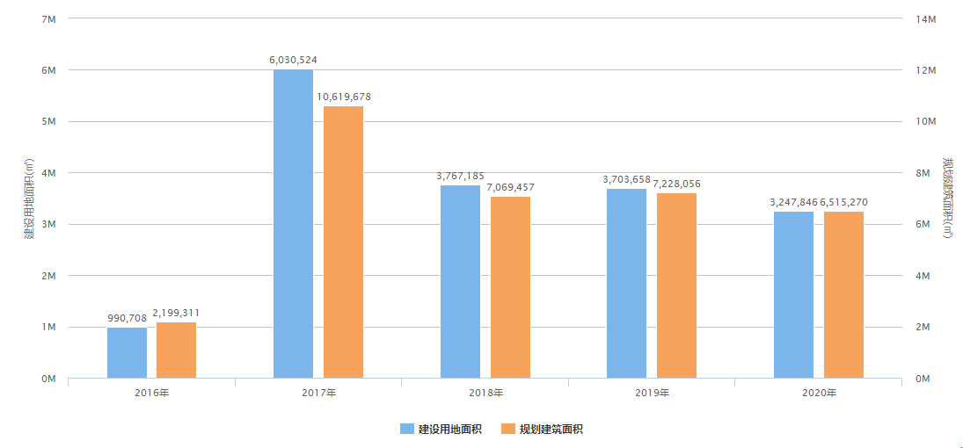

资料来源：CREIS中指数据

从推出楼面均价来看，2016-2020年11月底，北京市区住宅用地推出楼面均价基本呈上升趋势，除2018年略有下降。2016年推出楼面均价为18398.49元/平方米、2017年推出楼面均价为20045.62元/平方米、2018年推出楼面均价为19733.12元/平方米、2019年推出楼面均价为21445.27元/平方米、2020年推出楼面均价增长至26055.12元/平方米，同比增长20.10%。

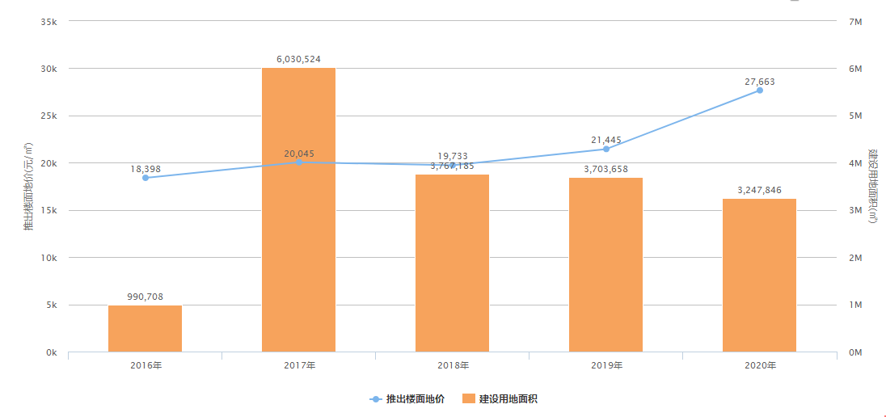

资料来源：CREIS中指数据

2、成交情况

2016-2017年北京市住宅用地成交量有所增长，2016年北京市住宅用地成交宗地数量15宗，成交建设用地面积99.07万平方米，新增规划建筑面积219.93万平方米，2017年北京市住宅用地成交宗地数量71宗，成交建设用地面积549.73万平方米，同比增加78.87%，新增规划建筑面积968.96万平方米，同比增加77.30%。2017-2019年北京市住宅用地成交量逐渐下降，2018年北京市住宅用地成交宗地数量52宗，成交建设用地面积347.86万平方米，同比减少58.03%，新增规划建筑面积624.48万平方米，同比减少55.16%；2019年北京市住宅用地成交宗地数量50宗，成交建设用地面积326.06万平方米，同比减少6.69%，新增规划建筑面积641.91万平方米，同比增加2.72%。

2020年1-11月，北京市住宅用地成交量较去年同期有所减少，共成交44宗住宅用地，成交建设用地面积254.06万平方米，同比减少14.28%，新增规划建筑面积513.7万平方米，同比减少10.98%。

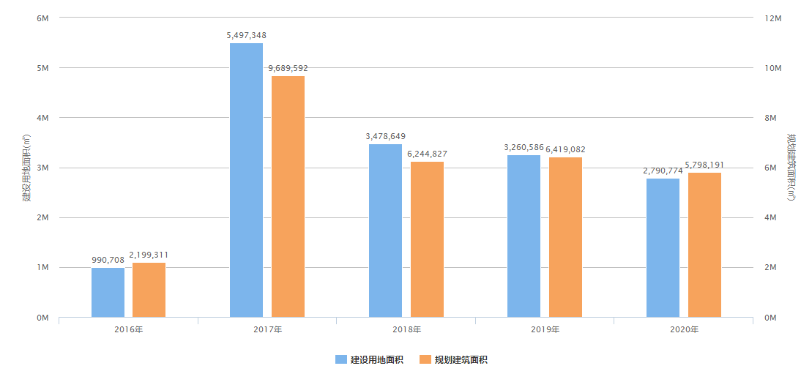

资料来源：CREIS中指数据

2016-2017年，北京市区住宅用地成交楼面均价有所上升，由23885.89元/平方米上升至24749.16元/平方米，同比增长3.61%。2017-2019年，北京市区住宅用地成交楼面均价逐渐下降，2017年成交楼面均价24749.16元/平方米、2018年成交楼面均价23499.13元/平方米、2019年成交楼面均价23292.21元/平方米。2020年1-11月，北京市区住宅用地成交楼面均价为30600.26元/平方米，较去年同期增长27.56%。

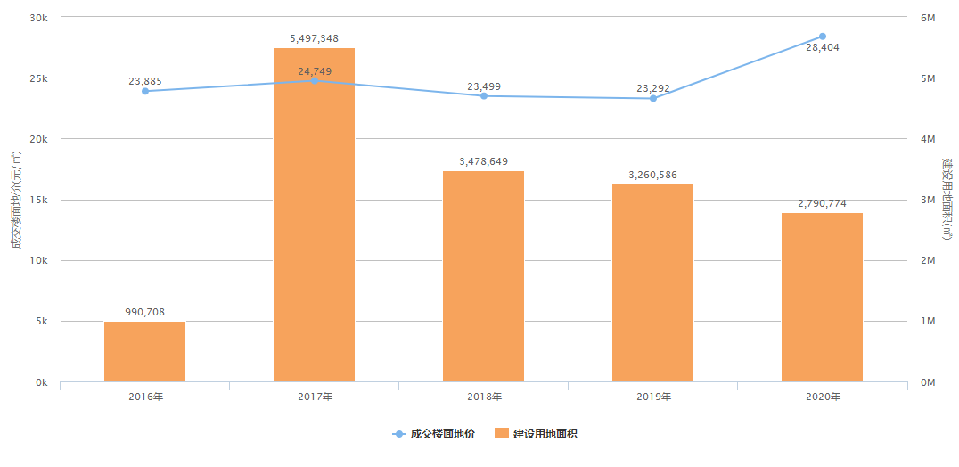

资料来源：CREIS中指数据

从溢价率来看，2016年北京市住宅用地溢价率为近6年最高点，为29.83%，随近年逐步推出加大房地产市场调控力度的政策，住宅用地溢价率逐年下降，至2019年，住宅用地平均溢价率降至10.36%，2020年平均溢价率有所回升，至2020年8月，平均溢价率为16.85%，较去年同期增长51.26%。

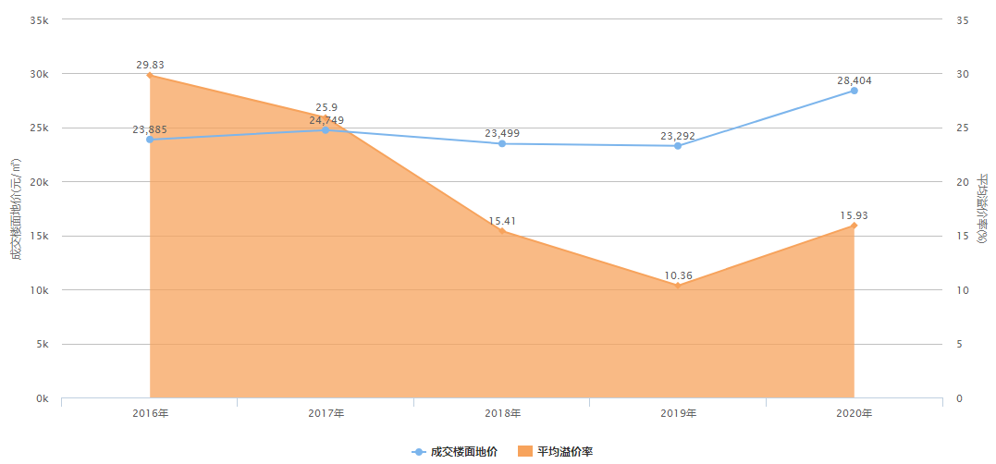

资料来源：CREIS中指数据

从住宅用地出让总金额来看，2016年至2017年有所增长，2016年成交土地出让金为5253250万元，2017年成交土地出让金为23980928万元，同比增长356.50%。2017年至2018年有所下降，2018年成交土地出让金为14674800万元，同比下降38.81%。2018年至2019年略有所增长，2019年成交土地出让金为14951461.18万元，同比下降1.89%。2020年1-11月，北京市住宅用地成交土地出让金为15719250万元，较同期同比增长14.94%。

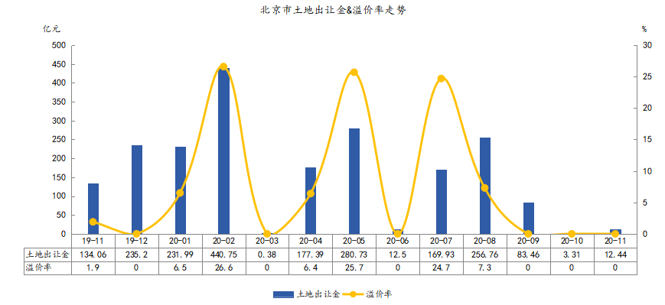

资料来源：CREIS中指数据

从区域来看，2020年1-11月，主城区内顺义区住宅用地成交面积最多为450673.15平方米，占比为17.7%，其次分别为大兴区成交量为366666.15平方米，占比为14.4%；海淀区成交量为324037.94平方米，占比为12.8%；门头沟区成交量为203788.83平方米，占比为8%；房山区成交量为191433.03平方米，占比为7.5%；密云区成交量为186170.86平方米，占比为7.3%；丰台区成交量为166506.38平方米，占比为6.6%；其他区域合计成交量为651329.34平方米，占比为25.6%。

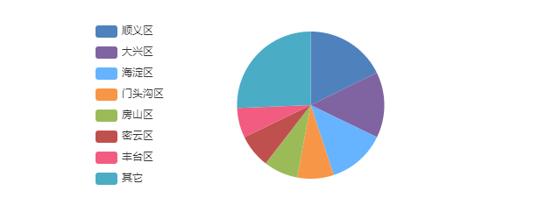

资料来源：CREIS中指数据

3、流拍情况

2015年至2019年北京市区共流拍15宗住宅用地，各宗地详情如下。

| 地块名称 | 区县 | 地块编号 | 详细规划 | 建设用地面积 | 容积率 | 公告时间 | 起始价 | 推出楼面价 |
| --- | --- | --- | --- | --- | --- | --- | --- | --- |
| 北京市顺义区北小营镇顺义新城第30街区30-01-02地块R2二类居住用地、30-01-04地块A33基础教育用地 | 顺义区 | 京土整储挂(顺)[2018]033号 | R2二类居住用地、A33基础教育用地 | 146640.2 | 1.97 | 2018-10-22 | 239500 | 8304.14 |
| 北京市门头沟区永定镇曹各庄桥户营村MC00-0016-061地块R2二类居住用地、MC16-041地块T6区域综合交通枢纽用地、MC16-048地块S4社会停车场用地 | 门头沟区 | 京土整储挂(门)[2018]006号 | R2二类居住用地、T6区域综合交通枢纽用地、S4社会停车场用地 | 50699.84 | 2.63 | 2018-03-21 | 262000 | 19635.17 |
| 北京市房山区青龙湖镇中心区01-0010、0021地块R2二类居住用地、01-0015、0027、0028地块B4综合性商业金融服务用地、01-0032地块S4社会停车场用地 | 房山区 | 京土整储挂(房)[2018]005号 | R2二类居住用地、B4综合性商业金融服务用地、S4社会停车场用地 | 88030 | 1.55 | 2018-03-21 | 163000 | 11977.63 |
| 北京市密云区密云新城0102街区MY00-0102-6014地块R2二类居住用地 | 密云区 | 京土整储挂(密)[2018]001号 | R2二类居住用地 | 5690.63 | 2.4 | 2018-01-18 | 8450 | 6186.85 |
| 北京市丰台区卢沟桥乡小瓦窑村XWY-12等地块绿隔产业、住宅混合公建及基础教育用地 | 丰台区 | 京土整储挂(丰)[2017]113号 | F81绿隔产业用地、F1住宅混合公建用地、A33基础教育用地 | 90247.13 | 3.2 | 2017-12-27 | 632700 | 21754.52 |
| 北京市丰台区花乡白盆窑村BPY-L011地块R2二类居住用地 | 丰台区 | 京土整储挂(丰)[2017]107号 | R2二类居住用地 | 43166.27 | 3.05 | 2017-12-22 | 417800 | 31689.68 |
| 北京市丰台区花乡白盆窑村BPY-L010、BPY-L013地块R2二类居住用地、A33基础教育用地 | 丰台区 | 京土整储挂(丰)[2017]106号 | R2二类居住用地、A33基础教育用地 | 58664.09 | 2.79 | 2017-12-22 | 505800 | 30940.13 |
| 北京市延庆区延庆新城YQ00-0300-0058等地块(世园会二期)R2二类居住用地、B4综合性商业金融服务业用地 | 延庆区 | 京土整储挂(延)[2017]094号 | R2二类居住用地B4综合性商业金融服务业用地 | 123689.1 | 1.6 | 2017-11-24 | 372400 | 18817.29 |
| 北京市平谷区夏各庄镇03-01地块F2公建混合住宅用地 | 平谷区 | 京土整储挂(平)[2017]079号 | F2公建混合住宅用地 | 36508.45 | 1.2 | 2017-09-30 | 39000 | 8902.07 |

单位：平方米、万元、元/平方米

资料来源：CREIS中指数据

2020年北京市区土地出让情况一览表

| 序号 | 地块名称 | 区县 | 地块编号 | 详细规划 | 建设用地面积 | 容积率 | 成交日期 | 受让单位 | 成交价 | 成交楼面价 | 溢价率 |
| --- | --- | --- | --- | --- | --- | --- | --- | --- | --- | --- | --- |
| 1 | 北京市平谷区王辛庄镇(二号地三期)PG00-0002-6006地块R2二类居住用地 | 平谷区 | 京土整储挂(平)[2020]036号 | R2二类居住用地 | 36460.7 | ≤2.35 | 2020-09-02 | 北京城建房地产开发有限公司 | 132800 | 15499.05 | 0 |
| 2 | 北京市石景山区北辛安棚户区改造B区土地开发项目1608-658地块其他类多功能用地、1608-673-B地块二类居住用地、1608-676地块托幼用地 | 石景山区 | 京土整储挂(石)[2020]035号 | 二类居住用地、其他类多功能用地、托幼用地 | 73884.72 | r2≤2.8，多功能≤4.9，幼托≤0.8 | 2020-09-02 | 北京鑫安兴业房地产开发有限公司 | 697800 | 26118.22 | 0 |
| 3 | 北京市顺义区仁和镇临河村棚户区改造土地开发C片区SY00-0007-6057等地块二类居住用地、商业用地、其他类多功能用地、公交场站设施用地和社区卫生服务中心用地 | 顺义区 | 京土整储挂(顺)[2020]032号 | 二类居住用地、商业用地、其他类多功能用地、公交场站设施用地、社区卫生服务中心用地 | 122243.7 | r2≤1.6，商业、多功能≤2.5，公交场站≤0.6，社区卫生≤0.8 | 2020-08-27 | 北京昌清科技发展有限公司、北京城建投资发展股份有限公司、北京首都开发股份有限公司 | 311800 | 15129.67 | 0 |
| 4 | 北京市顺义区仁和镇临河村棚户区改造土地开发B片区SY00-0007-6080、6081、6082、6084、6086地块二类居住用地、商业用地 | 顺义区 | 京土整储挂(顺)[2020]033号 | 二类居住用地、商业用地 | 83940.05 | r2≤1.6，商业≤2.5 | 2020-08-27 | 深圳市创欣志企业管理有限公司 | 243400 | 16670.77 | 0 |
| 5 | 北京市顺义区仁和镇临河村棚户区改造土地开发B片区SY00-0007-6072、6073、6075、6076、6078地块二类居住用地、托幼用地 | 顺义区 | 京土整储挂(顺)[2020]034号 | 二类居住用地、托幼用地 | 99454.31 | r2≤1.6，幼托≤0.8 | 2020-08-27 | 北京路劲隽御房地产开发有限公司 | 326000 | 21189.9 | 7.8 |
| 6 | 北京市怀柔区雁栖镇陈各庄村HR00-0010-6040地块R2二类居住用地 | 怀柔区 | 京土整储挂(怀)[2020]031号 | R2二类居住用地 | 42031.04 | ≤2.0 | 2020-08-17 | 北京科控置地有限公司 | 197100 | 23446.97 | 0 |
| 7 | 北京经济技术开发区河西区X46R1、X46R2地块R2二类居住用地、A334托幼用地国有建设用地 | 大兴区 | 京土整储挂(开)[2020]028号 | R2二类居住用地、A334托幼用地 | 85128.1 | r2≤2.5，a33≤0.8 | 2020-08-03 | 北京中海地产有限公司 | 790000 | 39211.05 | 23.44 |
| 8 | 北京市门头沟区龙泉镇门头沟新城05街区MC00-0005-6002、6003、6010、6011、6007、6008、6012地块R2二类居住用地、S4社会停车场用地、A33基础教育用地 | 门头沟区 | 京土整储招(门)[2020]030号 | R2二类居住用地、S4社会停车场用地、A33基础教育用地 | 154004.04 | r2≤1.4，a33≤0.8 | 2020-07-24 | 京能置业股份有限公司 | 269450 | 12869.75 | -- |
| 9 | 北京市丰台区卢沟桥大瓦窑DWY-L33等地块(大瓦窑新村项目一期)二类居住、基础教育及绿隔产业用地 | 丰台区 | 京土整储挂(丰)[2020]027号 | R2二类居住用地、A33基础教育用地、F81绿隔产业用地 | 41058.97 | r2≤2.8，a33≤0.8，f81≤1.4 | 2020-07-22 | 北京远东新地置业有限公司和北京城建投资发展股份有限公司联合体 | 480000 | 46587.91 | 26.48 |
| 10 | 北京市丰台区卢沟桥大瓦窑DWY-L39等地块(大瓦窑馨城项目)二类居住、基础教育及绿隔产业用地 | 丰台区 | 京土整储挂(丰)[2020]026号 | R2二类居住用地、A33基础教育用地、F81绿隔产业用地 | 44670.31 | r2≤2.8，a33≤0.8，f81≤3 | 2020-07-22 | 首金祺志(天津)投资管理有限公司 | 296000 | 24696.09 | 18.26 |
| 11 | 北京市通州区永顺镇运通人和良园二期项目FZX-0604-6002、FZX-0604-6006地块R2二类居住用地、A334托幼用地 | 通州区 | 京土整储挂(通)[2020]023号 | R2二类居住用地、A334托幼用地 | 37814.6 | r2≤2.2，a33≤0.8 | 2020-07-14 | 北京古城房地产开发有限公司、北京通州投资发展有限公司和北京春江房地产经纪有限责任公司联合体 | 124000 | 16068 | 9.64 |
| 12 | 北京市门头沟区新城04街区MC00-0004-6022地块R2二类居住用地 | 门头沟区 | 京土整储挂(门)[2020]024号 | R2二类居住用地 | 20038.78 | ≤2.0 | 2020-07-14 | 北京鼎泰佳业房地产开发有限公司 | 126000 | 31439.04 | 8.15 |
| 13 | 北京市房山区轨道交通房山线稻田站02-5-09地块R2二类居住用地 | 房山区 | 京土整储挂(房)[2020]025号 | R2二类居住用地 | 47054 | ≤2.4 | 2020-07-14 | 北京中海地产有限公司 | 400000 | 35420.16 | 41.34 |
| 14 | 北京市门头沟区永定镇南区MC00-0015-6057、MC00-0015-0090等地块R2二类居住用地 | 门头沟区 | 京土整储挂(门)[2020]022号 | R2二类居住用地 | 29746.01 | 6057地块≤1.5，0097地块≤1.4 | 2020-06-10 | 中建方程投资发展集团有限公司和中建信和地产有限公司联合体 | 125000 | 29281.86 | 0 |
| 15 | 北京市丰台区南苑乡分钟寺村L-39地块R2二类居住用地 | 丰台区 | 京土整储挂(丰)[2020]019号 | R2二类居住用地 | 17831.97 | ≤2.8 | 2020-05-19 | 北京合昕辰锐企业管理有限公司 | 420000 | 76168.36 | 42.08 |
| 16 | 北京市丰台区南苑乡分钟寺村L-41地块R2二类居住用地 | 丰台区 | 京土整储挂(丰)[2020]020号 | R2二类居住用地 | 29750.73 | ≤2.8 | 2020-05-19 | 北京合盈锐恒房地产开发有限公司 | 654000 | 73911.66 | 37.86 |
| 17 | 北京市房山区拱辰街道办事处FS00-LX05-0046、0056地块R2二类居住用地 | 房山区 | 京土整储挂(房)[2020]018号 | R2二类居住用地 | 87651.29 | ≤1.6 | 2020-05-19 | 中建一局集团房地产开发有限公司和北京市城投嘉业房地产开发有限责任公司联合体 | 265000 | 18895.9 | 31.45 |
| 18 | 北京市朝阳区东坝乡东风村1104-613地块R2二类居住用地、1104-614地块A33基础教育用地 | 朝阳区 | 京土整储挂(朝)[2020]015号 | R2二类居住用地、A33基础教育用地 | 20188.58 | r2≤2.8，a33≤0.8 | 2020-05-15 | 北京盛智房地产有限公司、北京鑫远嘉业科技有限公司和北京首都开发股份有限公司联合体 | 205500 | 42346.69 | 0 |
| 19 | 北京市大兴区采育镇01-0129地块R2二类居住用地、01-0115地块R53托幼用地 | 大兴区 | 京土整储挂(兴)[2020]017号 | R2二类居住用地、R53托幼用地 | 76997.05 | r2≤1.05，a53≤0.8 | 2020-05-15 | 北京路劲隽御房地产开发有限公司和北京首都开发股份有限公司联合体 | 130000 | 16378.59 | 31.98 |
| 20 | 北京市顺义区顺义新城第13街区SY00-0013-6039等地块二类居住用地、康复护理用地和医院用地 | 顺义区 | 京土整储挂(顺)[2020]014号 | 二类居住用地、康复护理、医院用地 | 57706.7 | r2、医院≤1.6，康复≤0.8 | 2020-05-09 | 中建一局集团房地产开发有限公司 | 167000 | 19326.31 | 17.28 |
| 21 | 北京市丰台区南苑乡分钟寺村L-24、L-26地块R2二类居住用地 | 丰台区 | 京土整储挂(丰)[2020]012号 | R2二类居住用地 | 33194.4 | ≤2.8 | 2020-05-09 | 北京合宏达盛企业管理有限公司 | 722000 | 67202.16 | 26.25 |
| 22 | 北京市顺义区顺义新城第13街区SY00-0013-6028等地块二类居住用地、托幼用地、文化活动用地和综合性商业金融服务业用地 | 顺义区 | 京土整储挂(顺)[2020]013号 | 二类居住用地、托幼用地、文化活动用地、综合性商业金融服务业用地 | 87328.39 | r2≤1.6，幼托≤0.8，文化活动≤1.2，商业金融≤1.8 | 2020-05-09 | 北京恒世投资有限公司 | 241000 | 17804.93 | 0 |
| 23 | 北京市大兴区西红门镇B1-05-(3)地块R2二类居住用地 | 大兴区 | 京土整储挂(兴)[2020]011号 | R2二类居住用地 | 45081.99 | ≤2.1 | 2020-04-29 | 北京尚恒龙端商业运营管理有限公司和北京首都开发股份有限公司联合体 | 374000 | 39504.81 | 3.03 |
| 24 | 北京市大兴区西红门镇B1-05-(2)地块R2二类居住用地、B2-02地块S4社会停车场用地 | 大兴区 | 京土整储挂(兴)[2020]010号 | R2二类居住用地、S4社会停车场用地 | 39577.68 | r2≤2.1 | 2020-04-29 | 北京新城万隆房地产开发有限公司 | 294000 | 38913.08 | 7.38 |
| 25 | 北京市房山区良乡镇FS04-0100-6056等地块R2二类居住用地、B11零售商业用地 | 房山区 | 京土整储挂(房)[2020]008号 | R2二类居住用地、B11零售商业用地 | 56727.74 | 6056地块≤2，6058、6053地块≤2.5 | 2020-04-23 | 北京恒世投资有限公司 | 185000 | 13818.13 | 33.09 |
| 26 | 北京市密云区密云经济开发区三期A1地块MY00-0302-6010等地块R2二类居住用地、A33基础教育用地 | 密云区 | 京土整储挂(密)[2020]006号 | R2二类居住用地、A33基础教育用地 | 121639.58 | r2≤1.62，a33≤0.8 | 2020-04-16 | 恒大地产集团北京有限公司 | 214000 | 11092.56 | 15.68 |
| 27 | 北京市密云区檀营乡6023地块R2二类居住用地、6024地块A33基础教育用地 | 密云区 | 京土整储挂(密)[2020]007号 | R2二类居住用地、A33基础教育用地 | 64531.28 | r2≤2，a33≤0.8 | 2020-04-16 | 北京祥业房地产有限公司、北京首都开发股份有限公司、北京盛通房地产有限公司和天津花创房地产开发有限公司联合体 | 149600 | 12027.45 | 0 |
| 28 | 北京市朝阳区金盏乡小店村3005-12地块R2二类居住用地、3005-14地块A33基础教育用地、3005-15地块A22文化活动用地、3005-17地块A8社区综合服务设施用地 | 朝阳区 | 京土整储挂(朝)[2020]003号 | R2二类居住用地、A33基础教育用地、A22文化活动用地、A8社区综合服务设施用地 | 80892.99 | r2≤1.5，a33≤0.8，a22、a8≤1 | 2020-04-02 | 北京中海地产有限公司和北京首都开发股份有限公司联合体 | 460000 | 41056.02 | 0 |
| 29 | 北京市海淀区“海淀北部地区整体开发”西北旺镇HD00-0403-0061、0050、0031、0040、0046地块二类居住、其他类多功能、医院及机构养老设施用地 | 海淀区 | 京土整储挂(海)[2020]001号 | R2二类居住用地、F3其他类多功能用地、A51医院用地、A61机构养老设施用地 | 67309.96 | r2≤2.5，f3≤3，a51≤1.6，a61≤0.8 | 2020-02-25 | 北京润置商业运营管理有限公司、北京科技园建设(集团)股份有限公司和华通置业有限公司联合体 | 760000 | 46670.15 | 25.95 |
| 30 | 北京市大兴区采育镇DX10-0001-6004地块R2二类居住用地 | 大兴区 | 京土整储挂(兴)[2019]054号 | R2二类居住用地 | 20403.86 | ≤2.5 | 2020-02-18 | 北京住总房地产开发有限责任公司和北京兴创置地房地产开发有限公司联合体 | 65600 | 12860.47 | 0 |
| 31 | 北京市大兴区旧宫镇YZ00-0801-0018、0019、0024、0025、0026地块二类居住用地、基础教育用地 | 大兴区 | 京土整储挂(兴)[2019]055号 | 二类居住用地、基础教育用地 | 78681.47 | 基础教育≤0.8，二类居住≤2.5 | 2020-02-18 | 北京昱意房地产开发有限公司 | 670000 | 35631.91 | 34 |
| 32 | 北京市通州区台湖镇亦庄新城站前区YZ00-0401-0056、YZ00-0401-L0055-02地块R2二类居住用地、A334托幼用地 | 通州区 | 京土整储挂(通)[2019]053号 | R2二类居住用地、A334托幼用地 | 27525.64 | a334≤0.8，r2≤2.0 | 2020-02-18 | 北京绿城投资有限公司 | 134800 | 26825.34 | 49.78 |
| 33 | 北京市海淀区“海淀北部地区整体开发”西北旺镇HD00-0403-0043、0049地块二类居住及基础教育用地 | 海淀区 | 京土整储挂(海)[2019]047号 | R2二类居住用地、A33基础教育用地 | 48727.09 | r2≤2.5，a33≤0.8 | 2020-02-14 | 北京润置商业运营管理有限公司、北京首都开发股份有限公司、北京住总房地产开发有限责任公司和华通置业有限公司联合体 | 544000 | 50586.76 | 26.22 |
| 34 | 北京市昌平区东小口镇HC-022、HC-027地块R2二类居住用地 | 昌平区 | 京土整储挂(昌)[2019]048号 | R2二类居住用地 | 68008.75 | ≤2.5 | 2020-02-14 | 北京博意房地产开发有限公司 | 636000 | 37406.91 | 29.8 |
| 35 | 北京市昌平区东小口镇HC-031地块R2二类居住用地、HC-030地块A33基础教育用地 | 昌平区 | 京土整储挂(昌)[2019]049号 | R2二类居住用地、A33基础教育用地 | 77022.15 | r2≤2.8，a33≤0.8 | 2020-02-14 | 北京首都开发股份有限公司、北京建工地产有限责任公司和北京住总房地产开发有限责任公司联合体 | 788000 | 38019.51 | 34.24 |
| 36 | 北京市石景山区西黄村1606-646地块F2公建混合住宅用地 | 石景山区 | 京土整储挂(石)[2019]050号 | F2公建混合住宅用地 | 38379.37 | ≤3.07 | 2020-02-11 | 首金睿志(天津)置业发展有限公司 | 297500 | 25249.31 | 0 |
| 37 | 北京市大兴区采育镇01-0042地块R2二类居住用地 | 大兴区 | 京土整储挂(兴)[2019]052号 | R2二类居住用地 | 20796 | ≤1.05 | 2020-02-11 | 京能置业股份有限公司 | 36000 | 16486.54 | 25 |
| 38 | 北京市通州区马驹桥镇亦庄新城0500街区YZ00-0500-6007等地块R2二类居住用地、A334托幼用地 | 通州区 | 京土整储挂(通)[2019]051号 | R2二类居住用地、A334托幼用地 | 99023.27 | a334≤0.8，r2(6007)≤2.4，r2(6011)≤2.2 | 2020-02-11 | 北京润置商业运营管理有限公司和华通置业有限公司联合体 | 467000 | 21209.47 | 22.89 |
| 39 | 北京市海淀区安宁庄东路1号1820-618B、1820-619B、1820-624A、1820-622地块R2二类居住用地、A33基础教育用地 | 海淀区 | 京土整储招(海)[2019]056号 | R2二类居住用地、A33基础教育用地 | 47115.37 | r2(618、624)≤2.56，r2(619)≤2，a33≤0.8 | 2020-01-23 | 北京金隅程远房地产开发有限公司 | 278800 | 27917.68 | -- |
| 40 | 北京市海淀区四季青镇中坞重点村资金平衡用地南地块R2二类居住用地 | 海淀区 | 京土整储挂(海)[2019]046号 | R2二类居住用地 | 51339.15 | ≤1.5 | 2020-01-20 | 北京海益嘉和置业有限公司 | 539600 | 70069.72 | 0 |
| 41 | 北京市海淀区“海淀北部地区整体开发”永丰产业基地(新)HD00-0403-013、122地块R2二类居住用地、A33基础教育用地 | 海淀区 | 京土整储挂(海)[2019]044号 | R2二类居住用地、A33基础教育用地 | 65039.11 | r2≤2.1，a33≤0.7 | 2020-01-20 | 北京海开房地产股份有限公司和北京建工地产有限责任公司联合体 | 329000 | 24852.29 | 0 |
| 42 | 北京市海淀区四季青镇中坞重点村资金平衡用地北地块R2二类居住用地 | 海淀区 | 京土整储挂(海)[2019]045号 | R2二类居住用地 | 44507.26 | ≤1.5 | 2020-01-20 | 天津北方中茂置地有限公司 | 467500 | 70026.96 | 0 |
| 43 | 北京市石景山区古城南街东侧(首钢园区东南区)1612-759地块R2二类居住用地 | 石景山区 | 京土整储挂(石)[2019]043号 | R2二类居住用地 | 26794.69 | ≤2.8 | 2020-01-03 | 深圳市海嘉投资有限公司 | 365000 | 48650.44 | 17.74 |
| 44 | 北京市石景山区古城南街东侧(首钢园区东南区)1612-757地块R2二类居住用地 | 石景山区 | 京土整储挂(石)[2019]042号 | R2二类居住用地 | 23302.84 | ≤2.8 | 2020-01-03 | 厦门建益融房地产有限公司 | 340000 | 52108.87 | 25.93 |

单位：平方米、万元、元/平方米、%

资料来源：CREIS中指数据

## （五）北京市房地产市场概况

2016-2017年，北京市商品住宅批准上市面积呈下降趋势，2016年商品住宅批准上市面积为644.13万平方米，2017年商品住宅批准上市面积为483.39万平方米，同比减少24.95%，至2018年有所增加，共批准上市面积为977.89万平方米，同比增加102.3%，2019年略有减少，共批准上市面积为967.1万平方米，同比减少1.1%；从成交量来看，2016-2017年，北京市商品住宅销售面积呈下降趋势，2016年商品住宅销售面积为813.18万平方米，2017年商品住宅销售面积为437.81万平方米，同比减少46.16%，2018年略有增加，共销售面积为478.77万平方米，同比增加9.36%，至2019年略有大幅度增加，共销售面积为700.7万平方米，同比增加46.35%；从成交均价来看，2016-2019年北京市商品住宅成交均价逐年增长，至2019年成交均价为45856元/平方米，同比增长6.91%。

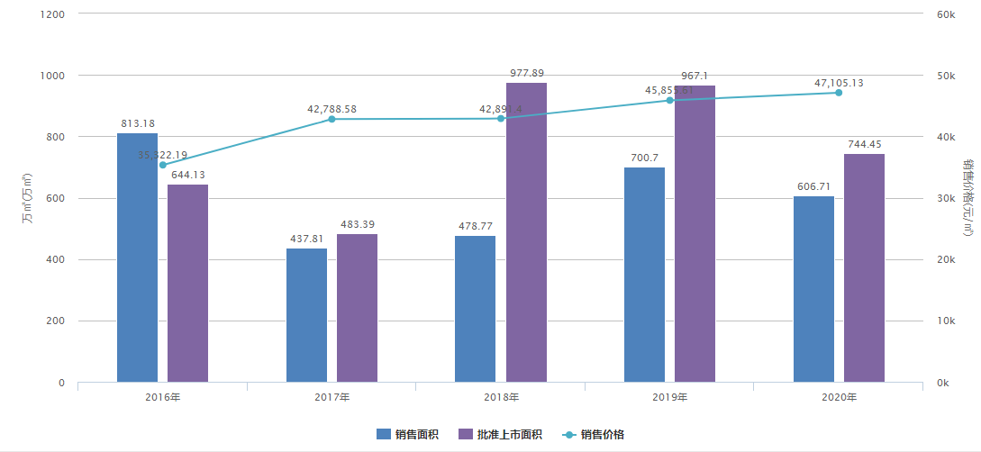

资料来源：CREIS中指数据

2020年1-11月，北京市商品住宅（不含保障性住房）成交均价为47104.8元/平方米，同比上升3.2%，成交面积为606.71万平方米，同比下降5.5%。2020年11月，北京市商品住宅（不含保障性住房）成交均价为43697元/平方米，环比下降1.1%，同比下降21.9%；成交面积为97.83万平方米，环比上升33.9%，同比上升54.7%。

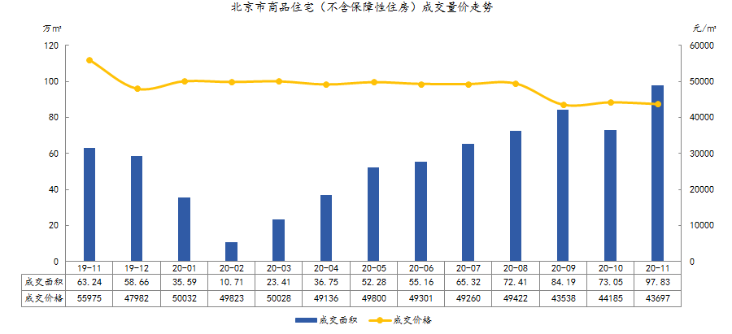

资料来源：CREIS中指数据

受春节和疫情影响，2020年2-3月北京市商品住宅供应、成交受到一定影响，随疫情得到控制，2020年4月起市场回暖明显，供应量、成交量均有所上涨。

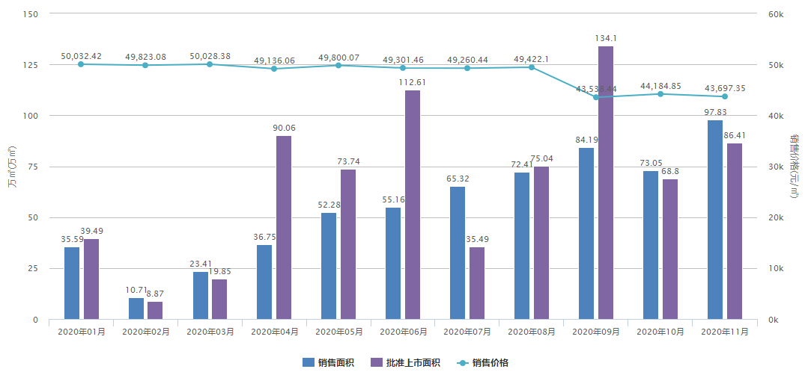

资料来源： CREIS中指数据

2020年11月，东城区成交均价最高，为139274元/平方米；顺义区新房成交14.57万平方米，成交量最高；门头沟区上市面积最多，达18.53万平方米。

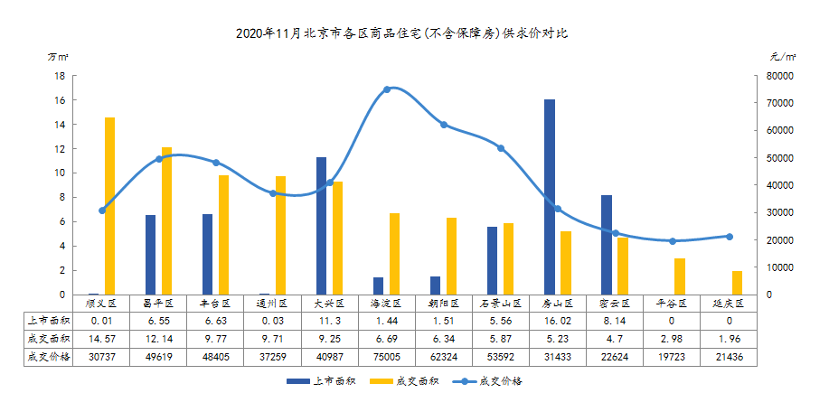

资料来源： CREIS中指数据

从面积段来看，60（含）-90㎡面积段成交3168套，同比增长47.3%，套数占比同比上升4.7个百分点；从总价段来看，400（含）-500万元总价段成交1248套，同比增长8.1%，套数占比同比下降5.2个百分点。

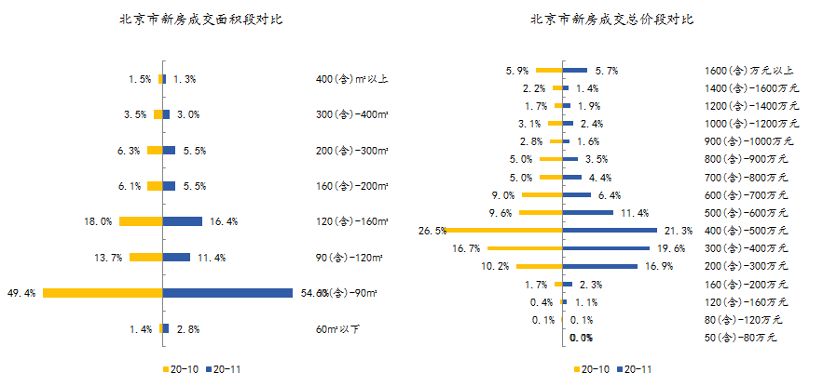

资料来源：CREIS中指数据

2020年11月，北京市商品住宅（不含保障性住房）可售面积1167.4万平方米，环比上升0.5%，按照平均近6个月销售情况，出清周期为15.64个月，较上月缩短1.7个月。

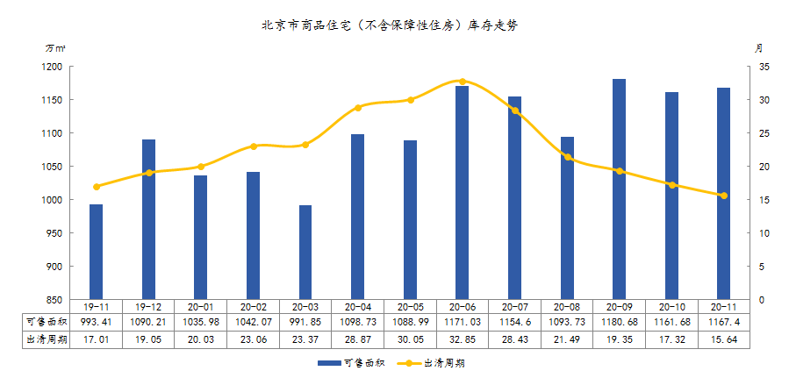

资料来源：CREIS中指数据

2020年11月，北京市商品住宅（不含保障性住房）库存主要集中在通州区、顺义区和大兴区，可售面积分别为156.0万㎡、153.3万㎡、148.1万㎡。

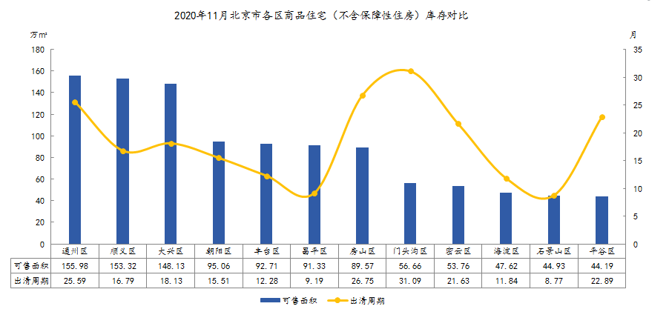

资料来源：CREIS中指数据

## （六）北京市房地产政策

| 政策 | 文件 | 内容 |
| --- | --- | --- |
| 限购政策 | * 《关于落实本市住房限购政策有关问题的通知》（京建发〔2011〕65号） * 《国务院办公厅关于进一步做好房地产市场调控工作有关问题的通知》（国办发[2011]1号） * 《北京市人民政府办公厅关于贯彻落实国务院办公厅文件精神进一步加强本市房地产市场调控工作的通知》（京政办发[2011]8号） | 1、自2011年2月17日起，对已拥有1套住房的本市户籍居民家庭（含驻京部队现役军人和现役武警家庭、持有有效《北京市工作居住证》的家庭，下同）、持有本市有效暂住证在本市没有住房且连续5年（含）以上在本市缴纳社会保险或个人所得税的非本市户籍居民家庭，限购1套住房（含新建商品住房和二手住房）；对已拥有2套及以上住房的本市户籍居民家庭、拥有1套及以上住房的非本市户籍居民家庭、无法提供本市有效暂住证和连续5年（含）以上在本市缴纳社会保险或个人所得税缴纳证明的非本市户籍居民家庭，暂停在本市向其售房。  2、各部门、各单位要按照《北京市人民政府办公厅关于贯彻落实国务院办公厅文件精神进一步加强本市房地产市场调控工作的通知》要求，严格执行住房限购政策，加强对居民家庭（含夫妻双方及未成年子女，下同）购房资格的审查。 |
| 贷款政策 | * 《关于完善商品住房销售和差别化信贷政策的通知》（京建法〔2017〕3号） | 为促进本市房地产市场平稳健康发展，自本通知发布次日起，商品住房销售和居民家庭申请商业性个人住房贷款执行以下规定：  1、企业购买的商品住房再次上市交易，需满3年及以上，若其交易对象为个人，按照本市限购政策执行。  2、居民家庭名下在本市无住房且无商业性住房贷款记录、公积金住房贷款记录的，购买普通自住房的执行现行首套房政策，即首付款比例不低于35%，购买非普通自住房的首付款比例不低于40%（自住型商品住房、两限房等政策性住房除外）。  居民家庭名下在本市已拥有1套住房，以及在本市无住房但有商业性住房贷款记录或公积金住房贷款记录的，购买普通自住房的首付款比例不低于60%，购买非普通自住房的首付款比例不低于80%。  3、暂停发放贷款期限25年（不含25年）以上的个人住房贷款（含住房公积金贷款）。 |
| 限价政策 | 北京市人民政府办公厅转发市住房城乡建设委等部门《关于促进本市房地产市场平稳健康发展的若干措施》的通知（京政办发(2016) 46号）2020年9月30日发布 | 930政策中要求强化“控地价、限房价”的交易方式。 |
| 预售资金监管政策 | * 关于印发《北京市商品房预售资金监督管理办法》的通知（京建法[2013]11号） | 预售资金的收存、支取  1、项目预售过程中，购房款应直接存入专用账户。房地产开发企业不得直接收取除定金外的其他商品房预售资金。  房地产开发企业收取的定金，应在完成商品房网上签约后五个工作日内存入专用账户。  2、购房人申请贷款的，房地产开发企业应将专用账户提供给贷款银行，作为贷款到账账户。贷款银行应将贷款直接发放至专用账户。  3、专用账户内资金超出剩余工程建设节点用款额度后，房地产开发企业可向监管银行申请支取超出部分的资金优先用于工程建设。  4、房地产开发企业向监管银行申请支取预售资金的，应提出书面申请，并提交相应材料。  5、监管银行应履行专用账户资金出账审核责任，收到房地产开发企业用款申请后，对申请材料进行审核，符合资金使用条件的，应在五个工作日内拨付资金。  6、专用账户内资金未达到剩余工程建设节点用款额度时，房地产开发企业与购房人解除购房合同的，房地产开发企业可持区县住房城乡建设主管部门出具的网签合同注销证明文件，向监管银行申请退回已入账相应购房款，监管银行应在二个工作日内拨付。  1、监管银行应指定专人负责预售资金监管工作，严格按照本市商品房预售资金监管系统相关接口规定，准确、及时上传数据；按照市、区县住房城乡建设主管部门要求做好数据整理工作，报送专用账户出入账情况，配合开展预售资金监管执法工作。  2、监管银行发现预售资金未按时、足额存入专用账户的，应及时将相关情况报送区县住房城乡建设主管部门。  3、监管银行应加强专用账户管理，建立健全授权审批等内部管理制度，定期核查预售资金审批支出等环节的制度执行情况，发现违规出账等问题的，应立即改正。  4、区县住房城乡建设主管部门应做好日常指导、监督工作，建立预售项目巡查制度，发现项目出入账存在问题的，责令房地产开发企业限期改正，未按期改正的暂停网上签约。发现监管银行违规的，应将相关情况报送市住房城乡建设委。  5、房地产开发企业有下列情形之一的，由市、区县住房城乡建设主管部门责令其限期改正，未按期改正的暂停违规项目的网上签约，并将其违法违规行为记入企业信用信息系统。情节严重的，暂停该房地产开发企业在本市全部房地产开发项目的网上签约，并向社会公示。  6、监管银行有下列情形之一的，由市住房城乡建设委通报人行营业管理部、北京银监局做相应处理；违规情节严重的，不得监管新预售项目。  7、施工单位、监理单位提供虚假证明或采取其他方式协助房地产开发企业违规支取预售资金的，由市、区县住房城乡建设主管部门依法对相关责任单位和责任人予以处理，将其违规行为记入企业信用信息系统，并向社会公示。  8、违反本办法规定，相关部门工作人员在预售资金监管工作中存在玩忽职守、滥用职权、徇私舞弊等行为的，依法给予处分；构成犯罪的，依法追究刑事责任。 |
| 土拍政策 | * 《北京市人民政府关于落实户有所居加强农村宅基地及房屋建设管理的知道意见》（发布时间2020年7月31日 * 关于印发《北京市土地资源整理暂行办法》的通知 | 1、明确宅基地用地相关标准,村民一户只能拥有一处宅基地,每户宅基地用地标准,人多地少的地区最高不得超过167平方米,其他地区最高不得超过200平方米,具体标准由各相关区根据本区实际情况确定,村民应严格按照批准面积和建房标准建设住宅,禁止未批先建和超面积、超高度建房,对按照统一规划批准易地建设住宅或集中居住的,应严格按照建新拆旧"的要求,依据相关规定退出原有宅基地。  2、明确宅基地申请资格和条件,宅基地申请主体应当是具有本集体经济组织成员资格或符合有关政策规定的村民,符合下列情形之一旦未将原住宅出卖、出租、赠与或改作生产经营用途的,可申请宅基地:一是本户内有两个(含)以上子女,除一名和父母共同居住的子女外,其他子女达到法定结婚年龄、无房分居且现有宅基地按照所在区规定用地标准无法分户扩建的;二是因地质灾害搬迁、新村建设等按照统一规划批准使用宅基地的;三是经村委会同意,确因交通不便、饮水困难等原因申请村内易地搬迁的;四是国家工程等公益性建设占用原宅基地未进行住房安置的;五是其他符合法律法规规定的情形。  3、土地开发类项目实施内容主要包括土地征收、房屋征收与拆迁、土地平整以及市政交通基础设施建设，达到产权清晰，完成入库或移交相关管理部门等工作。  4、土地开发类项目可通过土地一级开发、棚户区改造和环境整治等多种方式具体实施，执行现行政策规定。  5、按照土地一级开发方式实施的项目，新增项目原则上应由土地储备机构为主体；也可按有关程序确定由具备相应条件的企业为主体。按照其他方式实施的土地开发类项目按现行方式确定主体。 |
| 装配式建筑政策 | * 《北京市发展装配式建筑2020年工作要点的通知》 * 《北京市人民政府办公厅关于加快发展装配式建筑的实施意见》（京政办发[2017]8号） | 2020年，实现装配式建筑占新建建筑面积的比例达到30%以上，推动形成一批设计、施工、部品部件生产规模化企业，具有现代装配建造水平的工程总承包企业以及与之相适应的专业化技能队伍。规定各类实施范围，各区、各部门要严格履行装配式建筑项目建设程序，加强建设各环节的监督与指导，因地制宜精准施策，确保项目严格按要求实施。采用装配式建筑的项目应符合国家及本市的相关标准。 |
| 公积金政策 | * 《北京住房公积金管理中心关于妥善应对新冠肺炎疫情落实住房公积金阶段性支持政策的通知》（京房公积金发(2020) 9号） | 关于妥善应对新冠肺炎疫情实施住房公积金阶段性支持政  策的通知》（健建金(2020] 23号)要求,现就有关事项通知如下：  1、受新冠肺炎疫情影响的企业,可按规定申请在2020年6月30日前缓缴住房公积金,缓缴期间缴存时间连续计算,不影响职工正常提取和申请住房公积金贷款。  2、住房公积金缴存人受新冠肺炎疫情影响, 2020年6月30日前,以提供租房合同、房租发票方式申请租房提取住房公积金的,提取额度调整为以缴存人实际支付的房租金额确定,不受缴存人月缴存额的限制。  3、2020年6月30日前,住房公积金贷款的借款人因受新冠肺炎疫情影响未能正常还款的,不作逾期处理,不作为逾期记录报送征信部门,已报送的予以调整。  4、本通知执行至2020年6月30日,中共中央直属机关分中心、中央国家机关分中心、北京铁路分中心参照执行。 |

| 政策 | 文件 | 内容 |
| --- | --- | --- |
| 房地产政策 | * 北京市人民政府办公厅转发市住房城乡建设委等部门《关于促进本市房地产市场平稳健康发展的若干措施》的通知（京政办发(2016) 46号）2020年9月30日发布 | 1、加大住宅用地供应力度,合理调整土地供应结构  积极推进土地供给侧结构性改革,进一步加大住宅用地供应力度,并结合年度土地供应计划,加大中低价位、中小套型普通商品住房的供应比例,保证套型建筑面积90平方*以下住房面积所占比重不低于70%,在满足刚性住房需求的同时,兼顾满足改善性住房需求。  2、加快自住型商品住房用地供应  为有效稳定房地产市场,各区要进一步加大自住型商品住房用地供应,除奈城区、西城区、石景山区外,其他区要于2016年内尽快安排一批自住型商品住房用地入市交易。  3、强化“控地价、限房价”的交易方式  在严控地价的同时,对项目未来房价进行预测,试点采取限定销售价格并将其作为土地招扫挂条件的措施,有效控制房地产价格快速上涨。鼓励房地产开发企业自持部分住宅作为租赁房源,满足城市居民租房需求。  4、进一步完善差别化住房信贷政策  购买首套普通自住房的首付款比例不低于35%,购买首套非普通自住房的首付款比例不低于40%(自住型鹿品住房、两限房等政策性住房除外),对拥有1套住房的居民家庭，为改善居住条件再次申请商业性个人住房贷款购买普通自住房的,无论有无贷款记录,首付款比例均不低于50%;购买非普通自住房的,首付款比例不低于70%。  5、加强对房地产开发企业及其销售行为的管理  对报价明显高于周边在售项目价格和本项目前期成交价格且不接受指导的商品住房项,属于期房预售的暂不核发预售,,可证书、属于现房销售的暂不办理现房销售备案。对取得预售许可或办理现房销售备案的房地产开发项目,要在规定时间内一次性公开全部销售房源。商品住房项目在销售中,要继续严格执行明码标价、一房一价规定,实际销售价格不得高于申报价格。开发企业应在交易场所醒目位置明确标示所有可售房源及其价格等信息,不得把明码标价变成口头告知,不得采取拖延开盘时间或控制房源等手段捂盘惜售,故意制造房源紧张气氛:不得标示虚假信息或使用欺骗性、模糊性的语言误导消费者,侵害消费者知情权、选择权和公平交易权。  6、加强对房地产经纪机构及其经纪活动的管理  在全市全面实施存量房交易资金监管。房地产经纪机构及房地产经纪人员应依法从事房地产经纪活动,受客户委托对外发布真实的房源和价格信息,不得违规独占房源信息、哄拍房价。房地产经纪服务实行明码标价,不得利用虚假或容易使人误解的标价内容和方式等进行价格欺诈。严禁从事首付贷及自我融资、自我担保、设立资金池等场外配资金融业务。  7、严肃查处房地产市场违法违规行为  由市住房城乡建设委、市规划和国土资源管理委员会会同市发展改革委、市工商局等部门联合开展专项治理,加大市场监管执法力度,依法严肃查处、严厉打击开发企业捂盘惜售、囤积房源、闲置土地、炒地,以及房地产经纪机构参与炒房、哄拍房价、发布虚假房源及价格信息等违法违规行为。同时,对开发企业及房地产经纪机构的违法违规行为予以公开曝光,并纳入企业信用档案,由相关部门实施联合惩戒。 |

| 政策 | 文件 | 内容 |
| --- | --- | --- |
| 抵押政策 | * 《北京市房地产抵押管理办法》（北京市人民政府令5号） | 抵押的设定  1、以通过出让、转让方式取得的土地使用权设定抵押的,不得违背该土地使用权出让合同的规定;抵押期限不得超过出让合同规定的使用年限减去已经使用年限后的剩余年限。土地使用权抵押时,其地上建筑物、附属物(包括在抵押期限内的新增部分) ,均为抵押物的一部分;以地上房屋抵押时,该房屋使用范围内的土地使用权随之抵押。  2、以属于国有资产的房屋设定抵押时,须报国有资产管理机关备案。  3、以共有的房地产设定抵押的,抵押人应事先书面征得其他共有人同意。  4、抵押人以已出租的房地产设定抵押权时,须将租赁情况告知抵押权人,并将抵押情况告之承租人,原租赁合同继续有效。  5、抵押人以抵押的房地产再设定抵押时,须先征得原抵押权人同意,并应将已设定抵押权状况告知新的抵押权人。  6、抵押人设定房地产抵押时,应向抵押权人提供抵押房地产的资产评估报告,抵押权人有权对资产评估报告进行审查。  7、抵押权人在征得抵押人同意后,可以抵押人名义为抵押房地产投保,保险费由抵押人负担。抵押的房地产已投保的,抵押人应将保险单移送抵押权人保管。在抵押期间,抵押权人应为保险赔偿的第一受益人。  8、下列房地产，可以依照本办法设立抵押：  （1）依法通过出让、转让方式取得的国有土地(以下简称土地）使用权。  （2）依法取得所有权或期得权益的房屋（含斛属物）。  （3）法律、法规规定的其他可以抵押的房地产。  9、下列房地产不得设定抵押:  （1）权属有争议的房地产。  （2）未设定租赁期限的出租住宅房屋。  （3）已依法公告在国家建设征用拆迁范围内的房地产。  （4）用于教育、医疗、市政等公共福利事业的房地产。  （5）列为文物保护的古建筑。  （6）被依法查封、扣押或采取其它讼诉保全措施的房地。  （7）其他依法不得抵押的房地产。 |

## （七）区域市场分析

1、区域概况

海淀区，隶属于北京市，位于北京城区西部和西北部，东与西城区、朝阳区相邻，南与丰台区毗连，西与石景山区、门头沟区交界，北与昌平区接壤。面积431平方千米，边界线长约146.2千米，南北长约30千米，东西最宽处29千米，约占北京市总面积的2.6%。区境介于北纬39°53′—40°09′，东经116°03′—116°23′之间。2019年，海淀区下辖22个街道，7个地区。元代初年，海淀镇附近是一片浅湖水淀，故称“海店”，即今日的海淀。1952年9月，海淀区正式命名，1963年1月形成现辖区域。海淀区高校云集，名胜古迹众多，著名的北京大学、清华大学、中国人民大学、北京师范大学等高校，颐和园、圆明园、香山等风景名胜都位于海淀区。2019年12月，成为全国乡村治理体系建设首批试点单位。

2019年海淀区生产总值7926.0亿元，比上年增长7.0%，占全市地区生产总值的22.4%，居全市首位；增速在全市排第三。第三产业增加值7217.2亿元，增长7.1%。其中，信息、科研、教育等服务业增长较快，增加值同比增长8.2%。海淀区居民人均可支配收入84733元，同比增长8.4%；海淀区居民人均消费性支出56630元，同比增长7.0%。2020年6月，经中央依法治国委入选为第一批全国法治政府建设示范地区和项目名单。10月20日，入选全国双拥模范城（县）名单。

2、区域定位

**《海淀分区规划（国土空间规划）（2017年—2035年）》**

规划范围：本次规划确定的规划区范围为海淀行政辖区，总面积约430.7平方公里。

规划期限：本次规划期限为2017年至2035年，明确到2035年的城市发展基本框架，远景展望到2050年。

功能定位：海淀区应建设成为具有全球影响力的全国科技创新中心核心区、服务保障中央政务功能的重要地区、历史文化传承发展典范区、生态宜居和谐文明示范区、高水平新型城镇化发展路径的实践区。

发展目标：全面落实北京“建设国际一流的和谐宜居之都”的要求，将海淀建设成为人文、生态、科技融合发展的世界领先的科技创新活力城市，令人向往的科学智慧之城、创新引领之城、人文活力之城、生态优美之城、和谐宜居之城。

城市规模：到2035年海淀区常住人口规模控制在313万人以内。

实现城乡建设用地规模减量：严守建设用地规模底线，促进城乡建设用地减量提质和集约高效利用。到2035年全区城乡建设用地规模控制在227平方公里以内，含战略留白用地2平方公里。

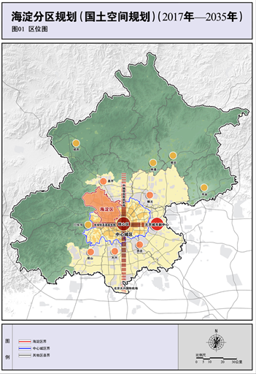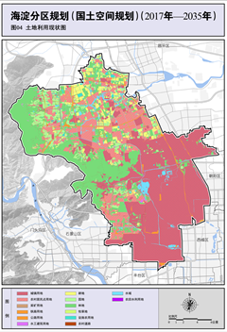

**城市空间布局：构建“两横一纵三轴格局，一带一核多极体系”的城市空间结构**

（1）两横轴：长安街及其延长线首都功能走廊和北清路前沿科创发展走廊

长安街及其延长线首都功能走廊指长安街西延长线及两侧辐射地带，强化政务服务保障，建设成为海淀南部政务服务区。

北清路前沿科创发展走廊指北清路海淀段及两侧辐射地带，沿线聚集多个前沿创新园区，强化与昌平南部的联动，提升前沿科技创新能力，是实现创新联动和区域辐射带动的重要支撑。

（2）一纵轴：中关村大街高端创新集聚发展走廊

中关村大街高端创新集聚发展走廊以中关村大街为中心，联动南北、辐射东西，形成知识创新、技术创新到产业培育的创新链条，是科技创新引领的标志性区域，是展现新型城市形态和创新风貌的主轴线。

（3）一带：大西山绿色生态文化带

大西山绿色生态文化带是串联南北的的生态屏障，涵盖西部山区等山水林田湖草绿色生态和历史文化资源。

（4）一核：城市核心

三山五园地区文化绿心与中关村科学城核心地区科技智芯，两心聚一核，成为集中体现首都“四个中心”内涵和海淀“两新两高发展战略”的高水平示范区。

（5）多极：城市发展极

包括中关村科学城核心地区原始创新发展极、永丰发展极、翠湖发展极、上地发展极、东升发展极、北下关发展极、西三旗发展极、绿隔发展极等汇聚创新资源的发展极。

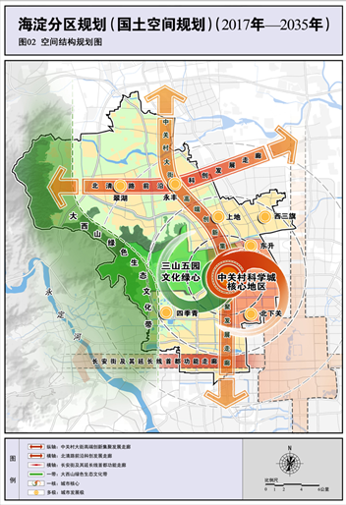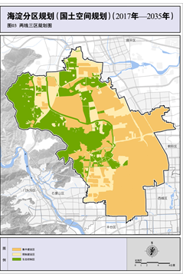

构建以三山五园为核心的整体历史文化保护体系：海淀历史文化资源丰富、底蕴深厚，全区有不可移动文物316处，其中全国重点文物保护单位19处，北京市文物保护单位23处，海淀区文物保护单位107处，文物普查登记项目167处。历史文化保护以不可移动文物保护展示为重点，以非物质文化遗产传承创新为纽带，加强三山五园地区整体保护。

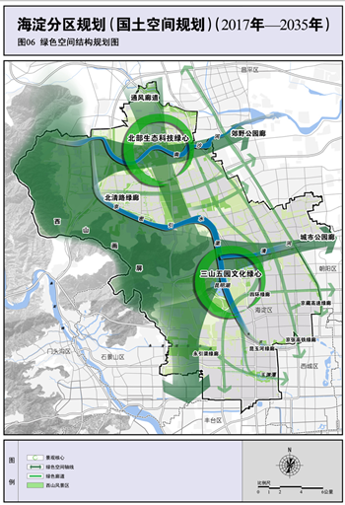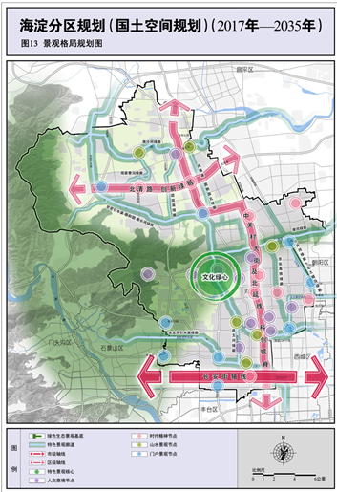

构建“一心两带多片区”的历史文化保护格局，形成以三山五园为核心的空间保护体系：

一心是指三山五园地区。保护与传承历史文化，恢复山水田园的自然历史风貌，整体保护利用好三山五园这张“金名片”。

两带是指西山永定河文化带和大运河文化带。全面梳理沿线文化资源，持续开展沿线重点区域综合整治工作，加快恢复重要文化景观，推动形成历史文脉与生态环境交融的新风貌。

多片区主要包括凤凰岭、上庄、京张铁路遗址公园等片区。对区域内文物古迹、文化景观、传统建筑等历史文化资源进行深入挖掘，突出文化传承的重要景观节点，提升场所文化氛围，形成充满魅力的城市公共空间。

打造轨道交通引领的多模式交通体系：

聚焦国际交往，加快建设海淀区重要功能区与首都机场、大兴国际机场间快速轨道交通系统，统筹清华园站和新机场站间南北地下直径线规划方案。

基于干线铁路、城际铁路便捷连接京津冀城市功能区；利用城市轨道交通连接市级铁路客运枢纽，利用京雄城际、京港台高铁，实现与雄安新区的交通联系。

预留北部联络线、三城联络线、南北地下直径线、四环北线、规划北线等轨道交通廊道，快速联系“三城一区”、亦庄和房山、副中心及北三县等区域。

聚焦中关村科学城，打造高质量发展典范

以“一纵轴”为主脉，统筹高端创新资源：依托中关村大街高端创新集聚发展走廊，打造引领科技创新的城市街区，形成展现新型城市形态和首都创新风貌的主轴线。利用不同区段的创新资源与链条环节特征，加速实现创新链条融合。与京张铁路遗址公园共同形成发展复合轴带，沿成府路、知春路、学院路纵深联动。

以“一横轴”为串联，提升前沿科技创新联动能力：整合北清路前沿科创发展走廊沿线创新功能区与科创资源，优化创新体系，建设高端创新要素的联动纽带，优化永丰、翠湖发展极创新功能。营造科技创新交流环境，提升创新空间国际化品质，增强科技服务发展水平和配套能力。

统筹空间资源，拓展创新产业空间：统筹战略预控与弹性预留，统筹低成本与高端化，有计划地挖掘利用低成本空间，聚焦国际化与高端化功能，全面提升区域创新空间协同。有序推进高校院所内外存量空间释放，打造以众创空间、孵化器为主的创新创业集聚区。推进国有低效存量产业用地有机更新，实施集体产业用地整治改造，促进产业转型升级，拓展创新空间。

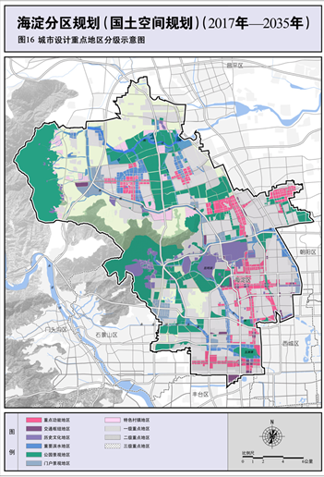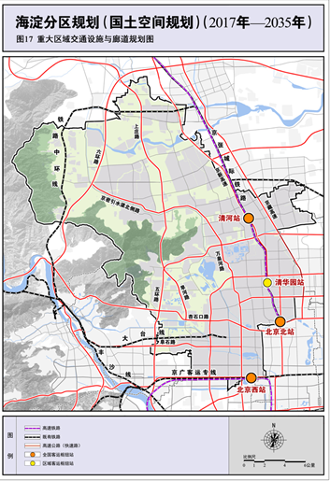

3、区域房地产市场概况

1）供应

2016-2017年，海淀区商品住宅用地供应量有所增加，2017年供应建设用地面积约为41.25万平方米，为近五年最高点，2018年海淀区商品住宅用地供应量为0，为近五年最低点，2019年供应建设用地面积约为35.75万平方米， 2020年1-11月供应建设用地面积约32.4万平方米，同比减少9.37%。

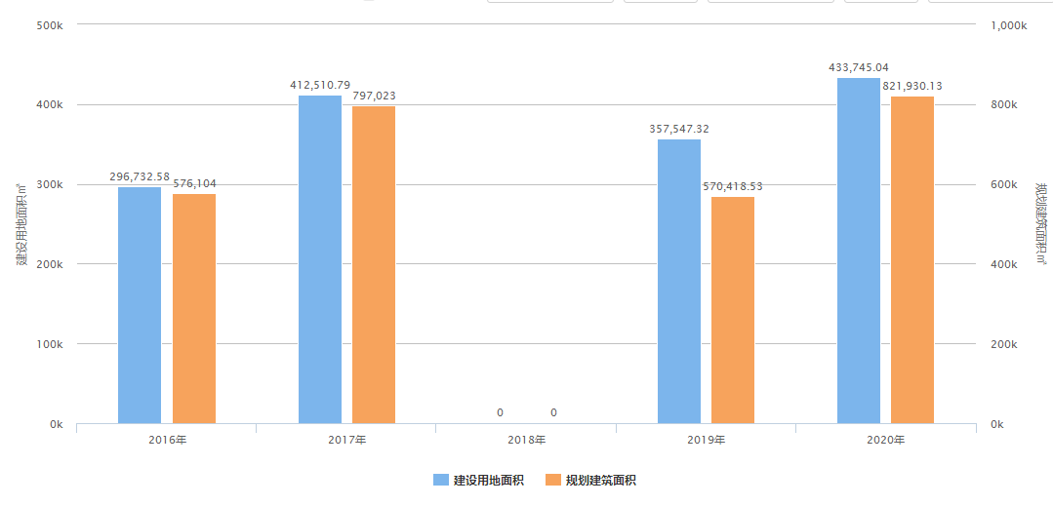

资料来源： CREIS中指数据

2）成交

2016-2017年，海淀区住宅用地出让成交建设用地面积呈上升趋势，2017-2018年，开始下降，至2019年又有所回升，达到近五年最高水平，成交建设用地面积为35.75万平方米，同比增长377.94%。

2020年1-11月，海淀区住宅用地出让成交建设用地面积较去年同期有所下降，共成交6宗住宅用地，较2019年同期增加2宗，成交建设用地面积32.4万平方米，同比减少9.37%，新增规划建筑面积较去年同期有所增加，为64.64万平方米，同比增加13.32%。

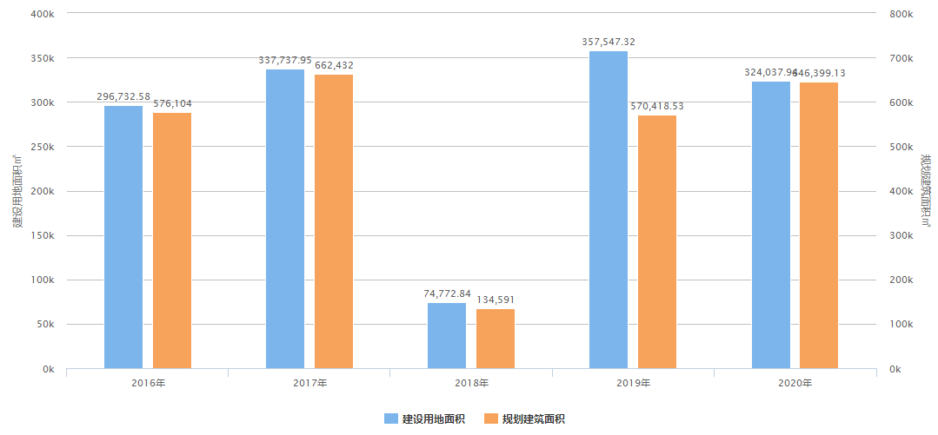

资料来源：CREIS中指数据

从成交楼面均价来看，2016-2020年海淀区住宅用地成交楼面均价较为波动，2016年海淀区住宅用地成交楼面均价为32650.35元/平方米、2017年海淀区住宅用地成交楼面均价为33570.99元/平方米、2018年海淀区住宅用地成交楼面均价为40864.55元/平方米、2019年海淀区住宅用地成交楼面均价为23692.25元/平方米， 2020年1-11月海淀区住宅用地成交楼面均价为45156.31元/平方米，达到近五年最高水平，较2019年同期增长90.60%。

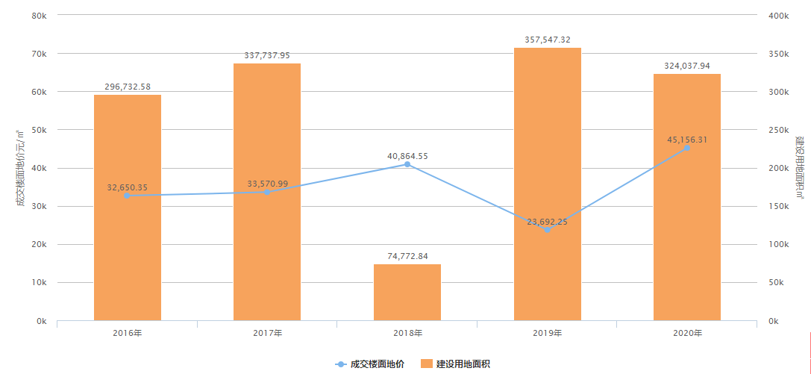

资料来源：CREIS中指数据

从溢价率来看，2016-2020年海淀区住宅用地平均溢价率呈下降趋势，2016年为近五年最高，平均溢价率为33.12%，2020年1-11月平均溢价率为11.37%。

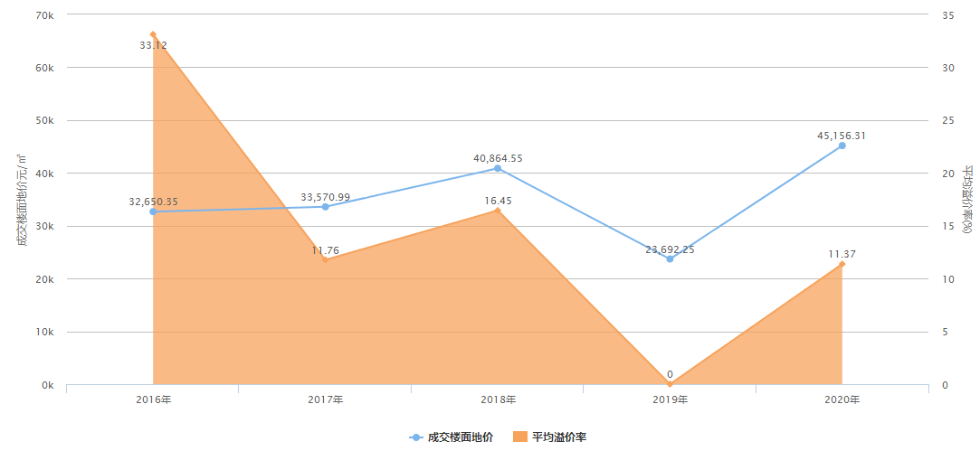

资料来源：CREIS中指数据

3）流拍

2016年至今海淀区无住宅用地流拍。

2016年至今海淀区土地出让情况一览表

| 序号 | 地块名称 | 地块编号 | 详细规划 | 建设用地面积 | 规划建筑面积 | 容积率 | 成交日期 | 受让单位 | 成交价 | 成交楼面价 | 溢价率 |
| --- | --- | --- | --- | --- | --- | --- | --- | --- | --- | --- | --- |
| 1 | 海淀区“海淀北部地区整体开发”永丰产业基地(新)HD00-0401-0146地块 | 京土整储挂(海)[2016]017号 | R2二类居住用地 | 43356.75 | 91049 | 2.1 | 2016-11-02 | 中铁置业集团北京有限公司 | 215000 | 23613.65 | 8.04 |
| 2 | 海淀区“海淀北部地区整体开发”永丰产业基地(新)HD00-0401-0093、0097、0099、0108地块 | 京土整储挂(海)[2016]020号 | R2二类居住用地、B11零售商业用地 | 84241.64 | 183336 | 2.18 | 2016-11-17 | 中粮地产(北京)有限公司、北京中瑞凯华投资管理有限公司、北京天恒乐活城置业有限公司联合体 | 576000 | 31417.72 | 47.69 |
| 3 | 海淀区“海淀北部地区整体开发”永丰产业基地(新)HD00-0401-0062、0166、0158地块 | 京土整储挂(海)[2016]018号 | R2二类居住用地 | 83549.62 | 138825 | 1.66 | 2016-12-01 | 北京万科企业有限公司 | 500000 | 36016.56 | 30.21 |
| 4 | 海淀区“海淀北部地区整体开发”永丰产业基地(新)HD00-0401-0132、0120、0162地块 | 京土整储挂(海)[2016]019号 | R2二类居住用地、B11零售商业用地 | 85584.57 | 162894 | 1.9 | 2016-12-01 | 北京万科企业有限公司和北京金第房地产开发有限责任公司联合体 | 590000 | 36219.87 | 34.09 |
| 5 | 海淀区“海淀北部地区整体开发”翠湖科技园HD00-0303-6009、6010地块R2二类居住用地 | 京土整储挂(海)[2017]055号 | R2二类居住用地 | 82336.42 | 139022 | 6009:1.5;6010:1.8 | 2017-08-08 | 中铁房地产集团北方有限公司、北京碧桂园阳光置业发展有限公司和北京国瑞兴业房地产控股有限公司联合体 | 580800 | 41777.55 | 20 |
| 6 | 海淀区“海淀北部地区整体开发”翠湖科技园HD00-0303-6019、6020地块R2二类居住用地 | 京土整储挂(海)[2017]056号 | R2二类居住用地 | 54881.23 | 104288 | 6019:2;6020:1.8 | 2017-08-08 | 北京万翰企业管理有限公司和深圳安创投资管理有限公司联合体 | 180550 | 17312.63 | 15 |
| 7 | 北京市海淀区四道口地区I地块F1住宅混合公建用地 | 京土整储挂(海)[2017]067号 | F1住宅混合公建用地 | 10423.85 | 31272 | 3 | 2017-10-11 | 北京天恒正同资产管理有限公司 | 165000 | 52762.84 | 33.5 |
| 8 | 北京市海淀区&quot海淀北部地区整体开发”西北旺镇亮甲店村HD00-0404-6005、6006地块R2二类居住用地 | 京土整储挂(海)[2017]078号 | R2二类居住用地 | 84786.55 | 186530 | 2.2 | 2017-11-03 | 中铁置业集团北京有限公司和北京建工地产有限责任公司联合体 | 535500 | 28708.52 | 0.51 |
| 9 | 北京市海淀区“海淀北部地区整体开发”西北旺镇亮甲店村HD00-0404-0010、6015、6016、6003、6004地块A2文化设施用地、R2二类居住用地、F1住宅混合公建用地 | 京土整储挂(海)[2017]086号 | A2文化设施用地、R2二类居住用地、F1住宅混合公建用地 | 105309.9 | 201320 | 1.91169 | 2017-11-16 | 北京紫光科城科技发展有限公司 | 762000 | 37850.19 | 10.04 |
| 10 | 北京市海淀区苏州街站一体化棚户区改造项目前期工作及拟改造土地使用权 | 京土棚改招(海)[2017]001号 | R2二类居住用地 | 6180.98 | 32400 | 5.24 | 2017-12-29 | 北京城投地下空间开发建设有限公司 | -- | -- | -- |
| 11 | 北京市海淀区“海淀北部地区整体开发”翠湖科技园HD00-0303-6022地块R2二类居住用地 | 京土整储挂(海)[2017]100号 | R2二类居住用地 | 74772.84 | 134591 | 1.8 | 2018-01-12 | 中国葛洲坝集团房地产开发有限公司 | 550000 | 40864.55 | 16.45 |
| 12 | 北京市海淀区西三旗建材城中路东侧1814-630等地块R2二类居住用地、A4体育用地、A334托幼用地 | 京土整储招(海)[2018]053号 | R2二类居住用地、A4体育用地、A334托幼用地 | 14680.08 | 31629 | 2.15 | 2019-01-24 | 北京金隅程远房地产开发有限公司 | 76000 | 24028.58 | -- |
| 13 | 北京市海淀区地铁16号线北安河车辆段综合利用项目HD00-0700-0001、0002、0003、0004地块A334托幼用地、F3其他类多功能用地、R2二类居住用地 | 京土整储招(海)[2018]058号 | A334托幼用地、F3其他类多功能用地、R2二类居住用地 | 239378.2 | 302600 | 1.26 | 2019-01-24 | 北京市基础设施投资有限公司、北京京投置地房地产有限公司 | 630000 | 20819.56 | -- |
| 14 | 北京市海淀区清河安宁庄1820-618A等地块R2二类居住用地、A8社区综合服务设施用地、S32公交场站设施用地、U17邮政设施用地 | 京土整储招(海)[2018]052号 | R2二类居住用地、A8社区综合服务设施用地、S32公交场站设施用地、U17邮政设施用地 | 68981.53 | 141907 | 2.06 | 2019-01-24 | 北京金隅程远房地产开发有限公司 | 389000 | 27412.31 | -- |
| 15 | 北京市海淀区&quot海淀北部地区整体开发&quot苏家坨镇HD00-0303-6031、6032、6033地块(中关村环保科技示范园)F1住宅混合公建用地、A33基础教育用地 | 京土整储挂(海)[2019]008号 | F1住宅混合公建用地、A33基础教育用地 | 34507.51 | 94282.53 | f1≤3，a33≤0.8 | 2019-05-28 | 北京实创科技园开发建设股份有限公司 | 256450 | 27200.15 | 0 |
| 16 | 北京市海淀区四季青镇中坞重点村资金平衡用地南地块R2二类居住用地 | 京土整储挂(海)[2019]046号 | R2二类居住用地 | 51339.15 | 77009 | ≤1.5 | 2020-01-20 | 北京海益嘉和置业有限公司 | 539600 | 70069.72 | 0 |
| 17 | 北京市海淀区“海淀北部地区整体开发”永丰产业基地(新)HD00-0403-013、122地块R2二类居住用地、A33基础教育用地 | 京土整储挂(海)[2019]044号 | R2二类居住用地、A33基础教育用地 | 65039.11 | 132382.13 | r2≤2.1，a33≤0.7 | 2020-01-20 | 北京海开房地产股份有限公司和北京建工地产有限责任公司联合体 | 329000 | 24852.29 | 0 |
| 18 | 北京市海淀区四季青镇中坞重点村资金平衡用地北地块R2二类居住用地 | 京土整储挂(海)[2019]045号 | R2二类居住用地 | 44507.26 | 66760 | ≤1.5 | 2020-01-20 | 天津北方中茂置地有限公司 | 467500 | 70026.96 | 0 |
| 19 | 北京市海淀区安宁庄东路1号1820-618B、1820-619B、1820-624A、1820-622地块R2二类居住用地、A33基础教育用地 | 京土整储招(海)[2019]056号 | R2二类居住用地、A33基础教育用地 | 47115.37 | 99865 | r2(618、624)≤2.56，r2(619)≤2，a33≤0.8 | 2020-01-23 | 北京金隅程远房地产开发有限公司 | 278800 | 27917.68 | -- |
| 20 | 北京市海淀区“海淀北部地区整体开发”西北旺镇HD00-0403-0043、0049地块二类居住及基础教育用地 | 京土整储挂(海)[2019]047号 | R2二类居住用地、A33基础教育用地 | 48727.09 | 107538 | r2≤2.5，a33≤0.8 | 2020-02-14 | 北京润置商业运营管理有限公司、北京首都开发股份有限公司、北京住总房地产开发有限责任公司和华通置业有限公司联合体 | 544000 | 50586.76 | 26.22 |
| 21 | 北京市海淀区“海淀北部地区整体开发”西北旺镇HD00-0403-0061、0050、0031、0040、0046地块二类居住、其他类多功能、医院及机构养老设施用地 | 京土整储挂(海)[2020]001号 | R2二类居住用地、F3其他类多功能用地、A51医院用地、A61机构养老设施用地 | 67309.96 | 162845 | r2≤2.5，f3≤3，a51≤1.6，a61≤0.8 | 2020-02-25 | 北京润置商业运营管理有限公司、北京科技园建设(集团)股份有限公司和华通置业有限公司联合体 | 760000 | 46670.15 | 25.95 |

单位：平方米、万元、元/平方米、%

资料来源：CREIS中指数据

（2）区域房地产市场分析

2016-2018年海淀区商品住宅成交量呈下降趋势，至2019年开始回升，商品住宅销售面积为46.38万平方米，较2018年同期增加86.82%，批准上市面积为53.65万平方米，较2018年同期增加1.54%。2017-2019年商品住宅成交均价呈下降趋势，2017年商品住宅成交均价为69184 元/平方米，2018年商品住宅成交均价为60480元/平方米，同比下降12.58%；2019年商品住宅成交均价为52076元/平方米，同比下降13.90%。

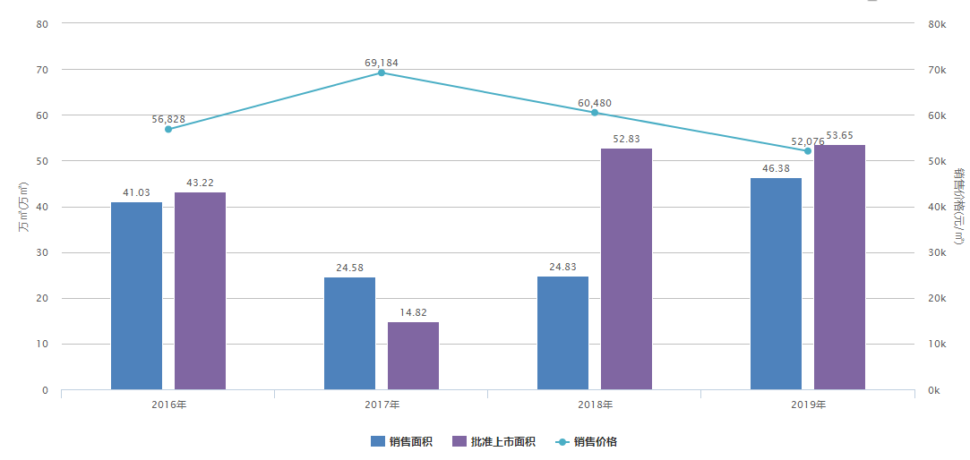

资料来源：CREIS中指数据

2020年1-11月，海淀区商品住宅批准上市面积为45.19万平方米，较2019年同期增加2.70%，商品住宅销售面积为36.34万平方米，较2019年同期减少18.25%，商品住宅成交均价为68291元/平方米，较去年同期增长33.18%。受春节和疫情影响，2020年2-4月海淀区商品住宅供应、成交受到一定影响，随2020年5月市场回暖，成交量有所上涨。

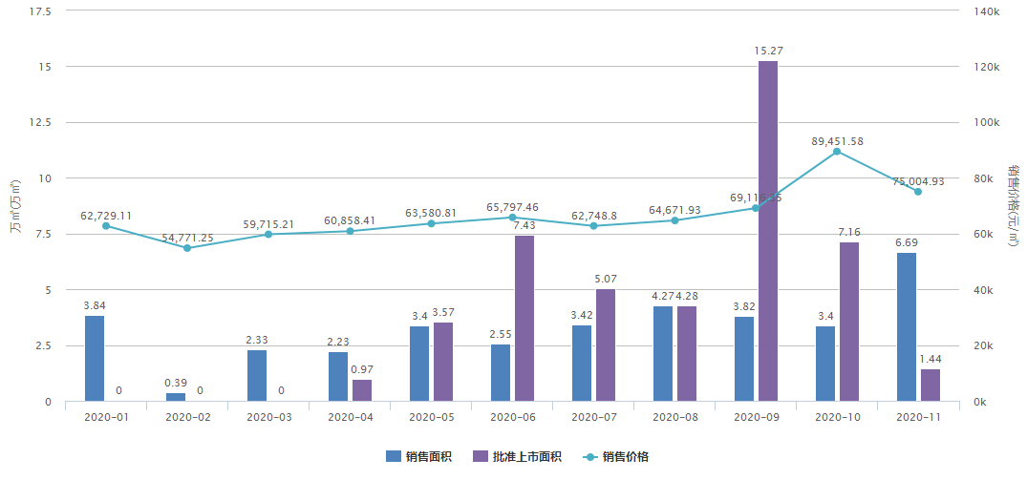

资料来源： CREIS中指数据

（3）项目周边情况分析

1）土地市场

2018年至今，本项目周边住宅用地成交较少，海淀区共成交住宅用地21宗，容积率多集中在2.0-2.5之间，多为0溢价率、成交楼面均价17312.63-70069.72元/平方米的水平成交；其中由北京海益嘉和置业有限公司于2020年1月20日受让的北京市海淀区四季青镇中坞重点村资金平衡用地南地块R2二类居住用地（地块编号：京土整储挂(海)[2019]046号），成交楼面价为70069.72，为2018年至今最高价，无溢价；由北京市基础设施投资有限公司、北京京投置地房地产有限公司于2019年1月24日受让的北京市海淀区地铁16号线北安河车辆段综合利用项目HD00-0700-0001、0002、0003、0004地块A334托幼用地、F3其他类多功能用地、R2二类居住用地（地块编号：京土整储招(海)[2018]058号），成交楼面价为20819.56，为2018年至今最低价，无溢价。

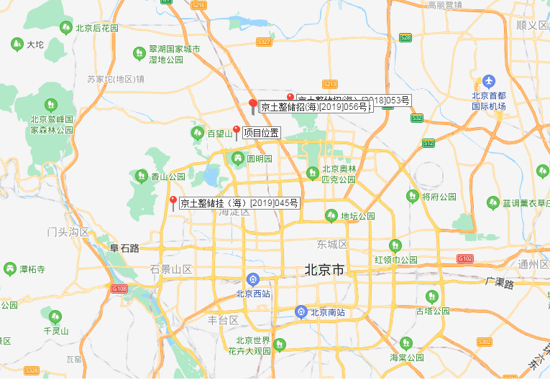

地块名称：北京市海淀区四季青镇中坞重点村资金平衡用地北地块R2二类居住用地

地块编号：京土整储挂（海）[2019]045号

用地性质：R2二类居住用地

建设用地面积：44507.26㎡

容积率：≤1.5

溢价率：0

成交楼面价：70026.96元/㎡

受让单位：天津北方中茂置地有限公司 (中国金茂控股集团有限公司,绿城中国控股有限公司)

地块名称：北京市海淀区西三旗建材城中路东侧1814-630等地块R2二类居住用地、A4体育用地、A334托幼用地

地块编号：京土整储招(海）[2018]053号

用地性质：R2二类居住用地、A4体育用地、A334托幼用地

建设用地面积：14680.08㎡

容积率：2.15

溢价率：0

成交楼面价：24028.58元/㎡

受让单位：北京金隅程远房地产开发有限公司 (北京金隅集团股份有限公司)

地块名称：北京市海淀区安宁庄东路1号1820-618B、1820-619B、1820-624A、1820-622地块R2二类居住用地、A33基础教育用地

地块编号：京土整储招(海)[2019]056号

用地性质：R2二类居住用地、A33基础教育用地

建设用地面积：47115.37㎡

容积率：R2（618、624）≤2.56，R2(619)≤2，A33≤0.8

溢价率：0

成交楼面价：27917.69元/㎡

受让单位：北京金隅程远房地产开发有限公司 (北京金隅集团股份有限公司)

（2）项目周边部分在售居住项目分析

随着海淀区建设不断加快，近年来已吸引了包括北京市御水苑房地产开发有限责任公司、北京青茂置业有限公司、北京城建兴华地产有限公司、北京海益嘉和置业有限公司等多个品牌开发商，开发的项目有西钓鱼台•御玺、颐和金茂府、北京城建•世华龙樾、融创香山壹号院等。项目周边在售住宅产品类似，以高层、多层、洋房住宅为主，户型基本为170平方米以上的三居、四居室。

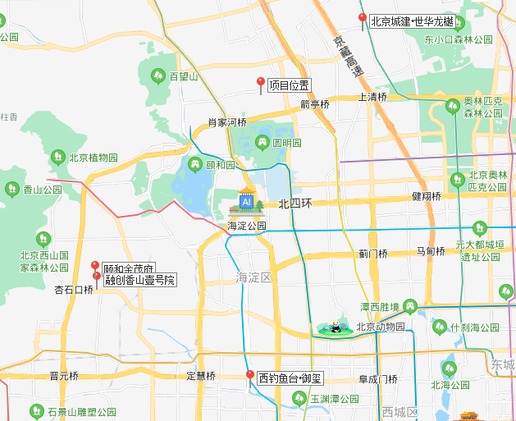

| **项目名称** | **西钓鱼台·御玺** | **颐和金茂府** | **北京城建·世华龙樾** | **融创香山壹号院** |
| --- | --- | --- | --- | --- |
|  |  |  |  |  |
| **与本项目直线距离** | 约15公里 | 约14公里 | 约6.3公里 | 约15公里 |
| **项目位置** | 海淀西钓鱼台嘉园北门东侧200米 | 四季青桥西2.5公里 | 清河小营桥东700米 | 杏石口路与巨山路交叉口北100米 |
| **开发商** | 北京市御水苑房地产开发有限责任公司 | 北京青茂置业有限公司 | 北京城建兴华地产有限公司 | 北京海益嘉和置业有限公司 |
| **项目规模** | 占地面积：——  建筑面积：57000㎡ | 占地面积：44507.25㎡  建筑面积：66760㎡ | 占地面积：63000㎡  建筑面积：100000㎡ | 占地面积：51339㎡  建筑面积：77009㎡ |
| **项目容积率** | 4.6 | 1.5 | 1.6 | 1.5 |
| **项目情况** | 项目由1栋高层产品组成，9-25层 | 共计14栋，5-6层 | 21栋 | 15栋5-6层低密洋房 |
| **户数** | 203户 | 322户 | 516户 | 376户 |
| **主力产品** | 主力产品为175-252㎡三居、四居 | 188-256㎡四居 | 190-320㎡四居 | 170-270㎡三居、四居 |
| **开盘时间** | 2019-06 | 2020-9 | 四期已于2019年11月16日开盘 | 2020-9 |
| **交房时间** | 预计2021-12 | 预计2023-06 | 预计2020-6 | 待定 |
| **装修情况** | 精装修交付 | 精装修交付 | 毛坯交付 | 精装修交付 |
| **销售情况** | 已于2019年6月开盘，主力产品为175-252㎡三居四居  高层销售均价114252 -117500元/平方米 | 2020年9月开盘，户型面积188-256㎡  多层销售均价112474-115000元/平方米 | 四期已于2019年11月16日开盘，190-320㎡四居  洋房销售均价74983- 83262元/平方米 | 2020年9月30日开盘，建面170-270㎡  洋房销售均价93000-110000元/平方米 |
| **去化情况** | 月均去化约5-6套 | 月均去化约50套 | 月均去化约10套 | 月均去化约15-48套 |
| **拿地情况** | —— | * **地块编号：京土整储挂(海)[2019]045号**   成交时间：2020-01 建设用地面积：44507.26㎡  容积率：≤1.5 成交楼面价：70026.96元/㎡  溢价率：0% | —— | * **地块编号：京土整储挂（海）[2019]046号**   成交时间：2020-01 建设用地面积：51339.15㎡  容积率：≤1.5 成交楼面价：70069.73元/㎡  溢价率：0% |

资料来源：北京房天下网站、CREIS中指数据、市场调研资料

## 二、项目市场竞争能力分析

## （一）优势

1、区位优势：项目位于海淀区，所在区域已具备较完善的商业、学校、医疗、景观等配套设施。海淀区高校云集，名胜古迹众多，著名的北京大学、清华大学、中国人民大学、北京师范大学等高校，颐和园、圆明园、香山等风景名胜都位于海淀区。项目南侧临近中关村，中关村科技园区，是中国高新技术产业聚集区，中关村经过20多年的发展建设，已经聚集以联想、百度为代表的高新技术企业近2万家，形成了下一代互联网、移动互联网和新一代移动通信、卫星应用、生物和健康、节能环保、轨道交通等六大优势产业集群，集成电路、新材料、高端装备与通用航空、新能源和新能源汽车等四大潜力产业集群和高端发展的现代服务业，构建了“一区多园”各具特色的发展格局，成为首都跨行政区的高端产业功能区。项目所在区位有较好的市场预期，区位优势明显。

2、开发优势：项目地块先天可开发素质较好，土地较为规则、平整，地势平坦，体量适中，易于项目产品规划。

## （二）劣势

目前，项目附近四周居住人口密集度较低，使得本项目周围略显空旷。

## （三）机会

目前，项目附近在售项目较少，一些在售项目距离本项目位置较远，但潜在需求较多，利于项目去化。

## （四）威胁

根据现有情况来看，项目所在区域已有多家知名开发商进入，在售项目目前所推产品和目标客户与本项目相似，如颐和金茂府、融创香山壹号院等。上述项目可能会在本项目入市前分流部分目标客群，建设项目南侧待出让地块可能会与本项目形成正面竞争，对项目的经营销售构成一定威胁。

## 三、市场前景预测

## （一）项目定位分析

项目定位：高档品质刚需、刚改居住社区。

客群定位：客户定位为上地-圆明园片区，高端改善及终端改善客群。

产品定位：多元改善型产品市场，洋房住宅，精装修交付，满足“刚需”并兼顾“刚改”需求。

## （二）项目销售价格定位分析

项目的产品定位决定了市场需求及主要销售对象。根据前述市场分析情况，考虑到项目周边物业整体水平、项目自身的品质与优势以及北京市房地产市场和区域房地产市场的发展趋势，结合周边在售项目价格综合考虑将项目住宅（洋房）销售均价定为118000元/平方米、住宅下跃销售均价定为32000元/平方米、仓储销售均价定为20000元/平方米、地下车库销售均价定为400000元/个。

项目位于海淀区，周边有多个在售项目且在售产品与本项目类似。本项目拟为住宅（洋房）、住宅下跃精装修交付，仓储、地下车库毛坯交付，预期售价是以现有周边项目的销售均价为基础，考虑未来几年房地产市场价格涨幅、建设项目品质以及优势等因素综合确定，价格水平与周边类似项目持平。在确保能够实现有效的营销策略以及房地产市场得以持续稳定增长的前提条件下，我们认为上述定价是可以实现的。

根据以上分析，评估认为项目市场定位比较准确，市场销售价格定价相对合理，项目销售有一定前景。

# 第四章 投资估算和筹资评价

## 一、投资估算

## （一）估算原则

本次评估以企业提供的资料以及评估人员市场调研获取的信息为依据，按照国家和北京市有关政策法规进行调整，估算项目总投资并进行筹资能力评价。

## （二）投资构成及估算依据

建设项目为北京市海淀区海淀镇树村棚户区改造B-1北地块R2二类居住用地（编号：京土整储挂（海）[2020]049号）居住项目。根据委托单位提供的《北京市海淀区海淀镇树村棚户区改造B-1北地块R2二类居住用地（编号：京土整储挂（海）[2020]049号）国有建设用地使用权出让挂牌文件》、《北京市规划和自然资源委员会海淀分局关于海淀区海淀镇树村棚户区改造B-1资金平衡用地R2二类居住用地供地项目“多规合一”协同平台供地审核意见函》[京规自（海）供审函（2020）0001号]以及《北京市海淀区海淀镇树村棚户区改造B-1北地块测算》，该项目出让宗地面积为57020.91平方米，拟建建筑面积合计为168640平方米（其中：住宅（精装洋房）92371平方米、住宅下跃9000平方米、仓储12000平方米、非人防地下车库36630平方米（814个）、设备及其他9639平方米、人防9000平方米）。

项目当前经济技术指标详见下表。

|  |  |  |
| --- | --- | --- |
| 内容 | | 经济技术指标 |
| 地上 | 住宅（洋房） | 92,371.00 |
| 小计 | 92,371.00 |
| 地下 | 非人防地下车库 | 36,630.00 |
| *个数* | *814* |
| 人防 | 9,000.00 |
| 住宅下跃 | 9,000.00 |
| 仓储 | 12,000.00 |
| 设备及其他 | 9,639.00 |
| 小计 | 76,269.00 |
| 合计 | | 168,640.00 |

单位：平方米、个

## （三）项目投资估算

1、土地费用

（1）土地取得费用：

①政府土地收益

根据《北京市海淀区海淀镇树村棚户区改造B-1北地块R2二类居住用地（编号：京土整储挂（海）[2020]049号）国有建设用地使用权出让挂牌文件》、《北京市海淀区海淀镇树村棚户区改造B-1北地块测算》及委托单位介绍，建设项目政府土地收益约为707940万元。

②购地税费

根据《北京市海淀区海淀镇树村棚户区改造B-1北地块R2二类居住用地（编号：京土整储挂（海）[2020]049号）国有建设用地使用权出让挂牌文件》、《北京市海淀区海淀镇树村棚户区改造B-1北地块测算》及委托单位介绍，购地税费约为21592万元。

③补交政府土地收益及契税

根据委托单位介绍，拟新增地下经营性用途（住宅下跃、仓储、地下车库）建筑面积需补交政府土地收益及契税约为23000万元。

④城市基础设施建设费

根据委托单位介绍及《北京市征收城市基础设施建设费暂行办法》[京计投资字[2002]1792号]，项目另需缴纳城市基础设施建设费为3003万元。

⑤红线外基础设施建设费

根据委托单位介绍及《北京市海淀区海淀镇树村棚户区改造B-1北地块R2二类居住用地（编号：京土整储挂（海）[2020]049号）国有建设用地使用权出让挂牌文件》，该地块供地条件为红线外“临三通”（即通路、通电、通上水），根据委托单位介绍，该地块开发完成后红线外基础设施将达“七通”（即通路、通电、通讯、通上水、通下水、通燃气、通热），则项目另需缴纳红线外基础设施建设费为5059万元。

（2）土地费用合计金额：760594万元。

2、前期工程费用

（1）规划、测量、勘察、设计费

本项费用的取费标准为项目建安工程费的3.5%，则该项费用为：

规划、测量、勘察、设计费=3.5%×123210 =4312（万元）

（2）报批报建费用

本项费用的取费标准为项目房屋开发费的2.0%计算，则该项费用为：

报批报建费用=2.0%×140074=2801（万元）

（3）三通一平费用

本项费用的取费标准以每建筑平方米50元为标准，则该项费用为：

三通一平费用=50×168640÷10000=843（万元）

（4）前期工程费用合计金额：7956万元。

3、房屋开发费

（1）建安工程费：

根据委托单位的介绍、有关文件规定及项目的建造标准，各部位建安费用如下：

| 项目 | 总价（万元） | 建筑面积（平方米） | 建安单价（元/平方米） |
| --- | --- | --- | --- |
| 住宅（精装洋房） | 87752 | 92371.00 | 9500 |
| 住宅下跃 | 8550 | 9000.00 | 9500 |
| 仓储 | 4800 | 12000.00 | 4000 |
| 非人防地下车库 | 14652 | 36630.00 | 4000 |
| 设备及其他 | 3856 | 9639.00 | 4000 |
| 人防 | 3600 | 9000.00 | 4000 |
| 合计 | 123210 | 168640.00 | —— |

（2）室外工程费：

室外工程费包含红线内市政基础设施配套费用，根据项目的实际情况，以每建筑平方米500元为标准计算红线内市政基础设施配套费用。

室外工程费=500×168640.00÷10000=8432（万元）

（3）附属工程费

附属工程费为项目相关配套项目的费用，如：变配电室、活动站等以及小区绿化费用。根据项目的实际情况，以每建筑平方米500元为计算标准，总计为：

附属工程费=500×168640.00÷10000=8432（万元）

（4）房屋开发费合计：140074万元

4、开发间接费用

该费用为与成本概算有关的费用，包括标书编制费、招投标管理费、机电设备委托招标服务费、质量监督费等费用，考虑到项目目前状况，按照房屋开发费的2%计算：

开发间接费用=2%×140074 =2801（万元）

5、销售费用

销售费用为企业预售及销售过程中发生的广告费等销售费用，综合考虑项目的销售收入及项目本身的实际情况，按项目销售收入的1.5%确定，销售费用为17630万元。

6、管理费用

管理费用按照土地费用、前期工程费、房屋开发费及其他费用之和的1.5%计算，合计为13671万元。

7、财务费用

该部分财务费用为项目借款利息。根据委托单位介绍，在项目开发建设期间，将发生以下借款事项：信托资金535000万元，贷款期限2年，利率第一年7%，第二年7.5%，可提前还款；集团股东借款225700万元，贷款期限2年，利率第一年7%，第二年7.5%，可提前还款；银行开发贷177000万元，贷款期限2年，利率4.04%，可提前还款；按照实际放款、还款进度计算，财务费用为54674万元。

8、不可预见费

不可预见费按照土地费用、前期工程费、房屋开发费及其他费用之和的1.5%计算（考虑项目有可能发生的融资成本等），为13671万元。

1. 相关税费

项目开发建设过程中发生的相关税费为700万元。

10、投资估算合计

经测算，项目总投资为1011771万元。各项目投资构成如下：

|  |  |  |  |
| --- | --- | --- | --- |
| 项 目 | 投资额（万元） | 占项目总投资比例 | 建筑面积单方造价（元/平方米） |
| 土地费用 | 760594 | 75.18% | 45102 |
| 前期工程费 | 7956 | 0.79% | 472 |
| 房屋开发费 | 140074 | 13.84% | 8306 |
| 其中：建安工程费 | 123210 | 12.18% | 7306 |
| 开发间接费用 | 2801 | 0.28% | 166 |
| 销售费用 | 17630 | 1.74% | 1045 |
| 管理费用 | 13671 | 1.35% | 811 |
| 财务费用 | 54674 | 5.40% | 3242 |
| 不可预见费 | 13671 | 1.35% | 811 |
| 相关税费 | 700 | 0.07% | 42 |
| 合计 | 1011771 | 100.00% | 59996 |

评估认为，该项目总体投资估算基本符合项目实际情况，投资估算结果基本合理。

## 二、筹资评价

项目总投资1011771 万元，其中：信托资金535000万元，集团股东借款225700万元，银行开发贷177000万元，自筹资金53135万元。其他全部为销售回款再投入。

## 三、投资计划安排

根据项目建设计划，具体投入进度如下：

| 年份 | 季度 | 投资额（万元） | 占比 | 资金用途 |
| --- | --- | --- | --- | --- |
| 2020年 | Q4 | 129879 | 12.84% | 土地费用、管理费用、财务费用、不可预见费 |
| 2021年 | Q1 | 637158 | 62.97% | 土地费用、前期费用、房屋开发费、销售费用、管理费用、财务费用、不可预见费 |
| Q2 | 46798 | 4.63% |
| Q3 | 33927 | 3.35% |
| Q4 | 33830 | 3.34% |
| 2022年 | Q1 | 17380 | 1.72% | 房屋开发费、销售费用、管理费用、财务费用、不可预见费 |
| Q2 | 21397 | 2.11% |
| Q3 | 18581 | 1.84% |
| Q4 | 16756 | 1.66% |
| 2023年 | Q1 | 8797 | 0.87% | 房屋开发费、销售费用、管理费用、不可预见费 |
| Q2 | 15847 | 1.57% |
| Q3 | 15750 | 1.56% |
| Q4 | 15671 | 1.55% |
| 合计 | | 1011771 | 100% | —— |

项目投资计划与实施进度基本吻合。

# 第五章 项目效益

## 一、测算原则及考虑因素

本项目评估主要根据国家现行房地产开发企业财务制度和现行税制，结合房地产行业特点，按谨慎性原则进行分析判断。本次评估数据来源以企业提供的资料，企业财务报表以及评估人员市场调研获取的信息为依据。

## 二、预测数据的计取

## （一）收入测算

1、销售收入

（1）建设期：根据项目工程建设及销售计划安排，项目建设期取13个季度。

（2）销售价格及销售量预测

项目销售收入为住宅（精装洋房）、住宅下跃、仓储、非人防地下车库销售收入，根据委托单位提供的相关资料，确定项目销售价格、可销售面积及销售比率如下：

|  |  |  |  |  |
| --- | --- | --- | --- | --- |
| 用途 | 销售均价  （元/平方米，元/个） | 可销售面积  （平方米，个） | 销售比率 | 销售收入  （万元） |
| 住宅（精装洋房） | 118000 | 92371.00 | 100% | 1089978 |
| 住宅下跃 | 32000 | 9000.00 | 100% | 28800 |
| 仓储 | 20000 | 12000.00 | 100% | 24000 |
| 非人防地下车库 | 8889 | 36630.00 | 100% | 32560 |

（3）销售产生的现金流入

根据市场预测及借款人提供的销售计划，项目实现销售后产生的现金流入为1175338万元。预计2020-2023年分别实现现金流入见下表（具体见底表1）。

|  |  |  |  |  |  |
| --- | --- | --- | --- | --- | --- |
| 2021年 | 季度 | Q1 | Q2 | Q3 | Q4 |
| 销售额（万元） | —— | —— | 79994 | 234271 |
| 2022年 | 季度 | Q1 | Q2 | Q3 | Q4 |
| 销售额（万元） | 245696 | 239949 | 193445 | 131420 |
| 2023年 | 季度 | Q1 | Q2 | Q3 | Q4 |
| 销售额（万元） | 34283 | 11396 | 4884 | —— |

## （二）开发成本

按收入与成本配比的原则，即把为取得本期收入而发生的开发成本与本期实现的收入在同一时期内确认和计量。经测算，项目开发总成本925796万元，2021-2023年将分别结转开发成本详见下表（具体见主表3）。

|  |  |  |  |  |  |
| --- | --- | --- | --- | --- | --- |
| 2021年 | 季度 | Q1 | Q2 | Q3 | Q4 |
| 开发成本（万元） | —— | —— | 63010 | 184532 |
| 2022年 | 季度 | Q1 | Q2 | Q3 | Q4 |
| 开发成本（万元） | 193531 | 189004 | 152374 | 103518 |
| 2023年 | 季度 | Q1 | Q2 | Q3 | Q4 |
| 开发成本（万元） | 27004 | 8976 | 3847 | —— |

## 三、项目财务效益测算

## （一）项目盈利能力预测

经测算，项目可总投资为1011771万元，经测算项目可实现销售收入1175338万元，税前利润总额127339万元，税后利润总额95504万元，销售利润率10.83%，销售净利润率8.13%，表明项目盈利能力较好（见主表3）。

## （二）项目财务效益预测

项目内部收益率16.72%。在基准折现率10%的条件下，财务净现值52069万元。测算结果表明，财务内部收益率高于基准折现率，财务净现值大于零（见主表2）。

# 第六章 项目效应与风险评价

## 一、风险评价及防范措施

（一）风险评价

根据国家和北京市对房地产物业政策、项目建设条件、资金筹措、产品销售进行综合分析，评估认为本项目主要存在市场风险、规划指标实现风险、工期控制及取得预售风险、成本控制风险。

1.市场风险。虽然项目所处的区位和配套等因素具有一定竞争力，企业未来也会根据项目自身特色确定市场推广方式和促销办法，但由于项目周边竞品项目与本项目定位、产品，评估认为只有在确保能够实现有效的营销策略以及房地产市场得以持续稳定增长的前提条件下，定价是可以实现的。因此项目销售可能受到一定影响。

2.规划指标实现风险。本次可行性研究地块规划建筑面积以委托单位提供的《北京市海淀区海淀镇树村棚户区改造B-1北地块R2二类居住用地（编号：京土整储挂（海）[2020]049号）国有建设用地使用权出让挂牌文件》、《北京市规划和自然资源委员会海淀分局关于海淀区海淀镇树村棚户区改造B-1资金平衡用地R2二类居住用地供地项目“多规合一”协同平台供地审核意见函》[京规自（海）供审函（2020）0001号]以及《北京市海淀区海淀镇树村棚户区改造B-1北地块测算》为依据，如不能按该设计指标办理《建设工程规划许可证》，则会影响项目现金流入；若由于规划变更可能将产生补缴地价款情况，也会影响项目现金流入。

3.工期控制及取得预售风险。项目尚处于较前期阶段，尚未签订《《国有建设用地使用权出让合同》》，取得《不动产权证书》、《建设工程规划许可证》、《建筑施工许可证》、《预售许可证》，能否保证工期进度、顺利取得预售、实现销售存在一定的风险。

4.成本控制风险。随着人力物料等成本的不断上升项目的开发成本会存在一定的上升风险。

(二）风险防范措施

1.针对规划指标实现风险，建议贵公司监督融资主体的前期进度，按时取得相关证件，保证项目工期。

2.针对工期控制及取得预售风险，建议监督企业的开发进度，严格按照企业预定的时间节点进行项目开发建设。

3.针对成本控制风险，建议贵公司督促主体及时与相关部门沟通，敦促证照的及时取得，另外需督促融资企业尽快将项目具体设计方案确定下来，同时关注其总包合同的签订等相关事宜，严格控制项目建设的各项成本。

4.针对市场风险，建议贵公司督促融资主体，严格控制工期，尽早取得预售证，争取早日将项目销售完毕。

## 二、项目效应评价

该项目的建设符合城市总体规划，一方面有利于更好地发挥城镇地区用地的土地利用价值，加速该城镇地区的建设；另一方面项目为居住项目，能够满足目标客户的居住及生活配套需求，具有一定的社会效益。

# 第七章 结论

建设项目为北京市海淀区海淀镇树村棚户区改造B-1北地块R2二类居住用地（编号：京土整储挂（海）[2020]049号）居住项目，该项目的开发建设可以提升该区域的成熟度，改善居民生活条件、优化区域发展环境，促进经济社会各方面提升拉动经济的增长，带动建筑、建材、生活消费品等相关产业的发展，满足人们对于改善性置业的需求，产生较好的社会效益。从经济角度，该项目的建造标准以及建筑品质较高，项目周边在售项目较少，但考虑到北京市潜在需求较多，未来有一定升值潜力，因此本报告预测的项目售价是客观、合理的，是可以实现的。在预测销售计划、经营计划能够实现的前提下，该项目的建设具有一定的盈利能力。

## 附件：

1、评估主表

（1）项目总投资来源及支出预测表（主表1）

（2）项目财务现金流量表（主表2）

（3）项目损益预测表（主表3）

（4）项目敏感性分析表（主表4）

2、评估底表

项目销售收入、销售税金及附加测算表（底表1）

1. 项目文件
2. 估价对象所在位置示意图
3. 《北京市海淀区海淀镇树村棚户区改造B-1北地块R2二类居住用地（编号：京土整储挂（海）[2020]049号）国有建设用地使用权出让挂牌文件》
4. 《北京市规划和自然资源委员会海淀分局关于海淀区海淀镇树村棚户区改造B-1资金平衡用地R2二类居住用地供地项目“多规合一”协同平台供地审核意见函》[京规自（海）供审函（2020）0001号]
5. 《北京市海淀区海淀镇树村棚户区改造B-1北地块测算》

1、评估主表

（1）项目总投资来源及支出预测表（主表1）

| 序号 | 项 目 | 2020年 | | | | 2021年 | | | | 2022年 | | | | 2023年 | | | | 合 计 |
| --- | --- | --- | --- | --- | --- | --- | --- | --- | --- | --- | --- | --- | --- | --- | --- | --- | --- | --- |
| Q1 | Q2 | Q3 | Q4 | Q1 | Q2 | Q3 | Q4 | Q1 | Q2 | Q3 | Q4 | Q1 | Q2 | Q3 | Q4 |  |
| 1 | 一、总投资来源合计 | - | - | - | 129,879 | 637,158 | 46,798 | 33,927 | 33,830 | 17,380 | 21,397 | 18,581 | 16,756 | 8,797 | 15,847 | 15,750 | 15,671 | 1011771 |
| 2 | 自有资金 | - | - | - | 879 | 5458 | 46798 | - | - | - | - | - | - | - | - | - | - | 53135 |
| 3 | 五矿信托股东借款 | - | - | - | - | 535000 | - |  | - | - | - | - | - | - | - | - | - | 358000 |
| 4 | 集团股东借款 | - | - | - | 129000 | 96700 | - | - | - | - | - | - | - | - | - | - | - | 225700 |
| 5 | 银行开发贷 | - | - | - | - | - | - | 177000 | - | - | - | - | - | - | - | - | - | 177000 |
| 6 | 销售收入回款 | - | - | - | - | - | - | 33927 | 33830 | 17380 | 21397 | 18581 | 16756 | 8797 | 15847 | 15750 | 15671 | 197936 |
| 7 | 二、总投资支出合计 | - | - | - | 129,879 | 637,158 | 46,798 | 33,927 | 33,830 | 17,380 | 21,397 | 18,581 | 16,756 | 8,797 | 15,847 | 15,750 | 15,671 | 1011771 |
| 8 | (一)土地费用 | - | - | - | 125000 | 607062 | 28532 | - | - | - | - | - | - | - | - | - | - | 760594 |
| 9 | 其中：政府土地收益 | - | - | - | 125000 | 582940 | - | - | - | - | - | - | - | - | - | - | - | 707940 |
| 10 | 购地税费 | - | - | - | - | 21592 | - | - | - | - | - | - | - | - | - | - | - | 21592 |
| 11 | 补交政府土地收益及契税 | - | - | - | - |  | 23000 | - | - | - | - | - | - | - | - | - | - | 23000 |
| 12 | 城市基础设施建设费 | - | - | - | - | - | 3003 | - | - | - | - | - | - | - | - | - | - | 3003 |
| 13 | 红线外市政 | - | - | - | - | 2530 | 2529 | - | - | - | - | - | - | - | - | - | - | 5059 |
| 14 | (二)前期工程费 | - | - | - | - | 3979 | 3977 | - | - | - | - | - | - | - | - | - | - | 7956 |
| 15 | 其中：规划勘察设计招标费 | - | - | - | - | 2156 | 2156 | - | - | - | - | - | - | - | - | - | - | 4312 |
| 16 | 报批报建费 | - | - | - | - | 1401 | 1400 |  |  |  |  |  | - | - | - | - | - | 2801 |
| 17 | 三通一平费 | - | - | - | - | 422 | 421 |  |  |  |  |  |  |  |  |  |  | 843 |
| 18 | (三)房屋开发费 | - | - | - | - | - | - | 19326 | 19326 | 7005 | 14007 | 14007 | 14007 | 7847 | 14851 | 14851 | 14847 | 140074 |
| 19 | 其中：建安工程费 | - | - | - | - | - | - | 18482 | 18482 | 6161 | 12321 | 12321 | 12321 | 6161 | 12321 | 12321 | 12319 | 123210 |
| 20 | 附属工程费 | - | - | - | - | - | - | 422 | 422 | 422 | 843 | 843 | 843 | 843 | 1265 | 1265 | 1264 | 8432 |
| 21 | 室外工程费 | - | - | - | - | - | - | 422 | 422 | 422 | 843 | 843 | 843 | 843 | 1265 | 1265 | 1264 | 8432 |
| 22 | （四）开发间接费用 | - | - | - | - | - | - | 387 | 387 | 140 | 280 | 280 | 280 | 157 | 297 | 297 | 296 | 2801 |
| 23 | （五）销售费用 | - | - | - | - | - | - | 1200 | 3514 | 3685 | 3599 | 2902 | 1971 | 514 | 171 | 74 | - | 17630 |
| 24 | （六）管理费用 | - | - | - | 1875 | 9166 | 488 | 296 | 296 | 107 | 214 | 214 | 214 | 120 | 227 | 227 | 227 | 13671 |
| 25 | （七）财务费用 | - | - | - | 1129 | 7785 | 13313 | 12325 | 9914 | 6301 | 3013 | 894 | - | - | - | - | - | 54674 |
| 26 | （八）不可预见费用 | - | - | - | 1875 | 9166 | 488 | 296 | 296 | 107 | 214 | 214 | 214 | 120 | 227 | 227 | 227 | 13671 |
| 27 | （九）相关税费 | - | - | - | - | - | - | 97 | 97 | 35 | 70 | 70 | 70 | 39 | 74 | 74 | 74 | 700 |
| 28 | 项目开发成本 | - | - | - | 126875 | 620207 | 32997 | 20106 | 20106 | 7287 | 14571 | 14571 | 14571 | 8163 | 15449 | 15449 | 15444 | 925796 |
| 29 | 期间费用 | - | - | - | 3004 | 16951 | 13801 | 13821 | 13724 | 10093 | 6826 | 4010 | 2185 | 634 | 398 | 301 | 227 | 85975 |
| 30 | 项目经营成本 | - | - | - | 128750 | 629373 | 33485 | 21602 | 23916 | 11079 | 18384 | 17687 | 16756 | 8797 | 15847 | 15750 | 15671 | 957097 |

单位：万元

（2）项目财务现金流量表（主表2）

|  |  |  |  |  |  |  |  |  |  |  |  |  |  |  |  |  |  |  |  |
| --- | --- | --- | --- | --- | --- | --- | --- | --- | --- | --- | --- | --- | --- | --- | --- | --- | --- | --- | --- |
| 序号 | 项 目 | 2020年 | | | | | 2021年 | | | | 2022年 | | | | 2023年 | | | | 合计 |
| Q1 | Q2 | Q3 | | Q4 | Q1 | Q2 | Q3 | Q4 | Q1 | Q2 | Q3 | Q4 | Q1 | Q2 | Q3 | Q4 |  |
| 1 | 现金流入 | 0 | 0 | 0 | | 0 | 0 | 0 | 79994 | 234271 | 245696 | 239949 | 193445 | 131420 | 34283 | 11396 | 4884 | 0 | 1175338 |
| 2 | 销售收入 | 0 | 0 | 0 | | 0 | 0 | 0 | 79994 | 234271 | 245696 | 239949 | 193445 | 131420 | 34283 | 11396 | 4884 | 0 | 1175338 |
| 3 | 现金流出 | 0 | 0 | 0 | | 128750 | 629373 | 33485 | 24068 | 31137 | 18652 | 25780 | 23650 | 50737 | 9854 | 16198 | 15900 | 17576 | 1025160 |
| 4 | 建设经营成本 | 0 | 0 | 0 | | 128750 | 629373 | 33485 | 21602 | 23916 | 11079 | 18384 | 17687 | 16756 | 8797 | 15847 | 15750 | 15671 | 957097 |
| 5 | 增值税及附加 | 0 | 0 | 0 | | 0 | 0 | 0 | 2466 | 7221 | 7573 | 7396 | 5963 | 4051 | 1057 | 351 | 150 | 0 | 36228 |
| 6 | 所得税 | 0 | 0 | 0 | | 0 | 0 | 0 | 0 | 0 | 0 | 0 | 0 | 29930 | 0 | 0 | 0 | 1905 | 31835 |
| 7 | 净现金流量 | 0 | 0 | 0 | | -128750 | -629373 | -33485 | 55926 | 203134 | 227044 | 214169 | 169795 | 80683 | 24429 | -4802 | -11016 | -17576 | 150178 |
| 8 | 累计现金流量 | 0 | 0 | 0 | | -128750 | -758123 | -791608 | -735682 | -532548 | -305504 | -91335 | 78460 | 159143 | 183572 | 178770 | 167754 | 150178 | —— |
| 9 | 净现值 | 0 | 0 | 0 | | -125718 | -600084 | -31175 | 50842 | 180319 | 196798 | 181267 | 140326 | 65110 | 19250 | -3695 | -8276 | -12894 | 52070 |
| 10 | 累积净现值 | 0 | 0 | 0 | | -125718 | -725802 | -756977 | -706135 | -525816 | -329018 | -147751 | -7425 | 57685 | 76935 | 73240 | 64964 | 52070 | —— |
| 1、基准折现率（季） | | | | | 10% | | | | | | 2、财务净现值(FNPV) | | | | 52069 | | | | |
| 3、财务内部收益率(FIRR)（季） | | | | | 16.72% | | | | | | —— | | | | —— | | | | |

单位：万元、年

（3）项目损益预测表（主表3）

|  |  |  |  |  |  |  |  |  |  |  |  |  |  |  |  |  |  |  |
| --- | --- | --- | --- | --- | --- | --- | --- | --- | --- | --- | --- | --- | --- | --- | --- | --- | --- | --- |
| 序号 | 项目 | 2020年 | | | | 2021年 | | | | 2022年 | | | | 2023年 | | | | 合 计 |
| Q1 | Q2 | Q3 | Q4 | Q1 | Q2 | Q3 | Q4 | Q1 | Q2 | Q3 | Q4 | Q1 | Q2 | Q3 | Q4 |  |
| 1 | 销售收入 | 0 | 0 | 0 | 0 | 0 | 0 | 79994 | 234271 | 245696 | 239949 | 193445 | 131420 | 34283 | 11396 | 4884 | 0 | 1175338 |
| 2 | 开发成本 | 0 | 0 | 0 | 0 | 0 | 0 | 63010 | 184532 | 193531 | 189004 | 152374 | 103518 | 27004 | 8976 | 3847 | 0 | 925796 |
| 3 | 增值税及附加 | 0 | 0 | 0 | 0 | 0 | 0 | 2466 | 7221 | 7573 | 7396 | 5963 | 4051 | 1057 | 351 | 150 | 0 | 36228 |
| 4 | 销售费用 | 0 | 0 | 0 | 0 | 0 | 0 | 1200 | 3514 | 3685 | 3599 | 2902 | 1971 | 514 | 171 | 74 | 0 | 17630 |
| 5 | 管理费用 | 0 | 0 | 0 | 1875 | 9166 | 488 | 296 | 296 | 107 | 214 | 214 | 214 | 120 | 227 | 227 | 227 | 13671 |
| 6 | 财务费用 | 0 | 0 | 0 | 1129 | 7785 | 13313 | 12325 | 9914 | 6301 | 3013 | 894 | 0 | 0 | 0 | 0 | 0 | 54674 |
| 7 | 利润总额 | 0 | 0 | 0 | -3004 | -16951 | -13801 | 697 | 28794 | 34499 | 36723 | 31098 | 21666 | 5588 | 1671 | 586 | -227 | 127339 |
| 8 | 减：所得税 | 0 | 0 | 0 | 0 | 0 | 0 | 0 | 0 | 0 | 0 | 0 | 29930 | 0 | 0 | 0 | 1905 | 31835 |
| 9 | 净利润 | 0 | 0 | 0 | -3004 | -16951 | -13801 | 697 | 28794 | 34499 | 36723 | 31098 | -8264 | 5588 | 1671 | 586 | -2132 | 95504 |
| 10 | 加：年初未分配利润 |  | 0 | 0 | 0 | -3004 | -19955 | -33756 | -33059 | -4265 | 30234 | 66957 | 98055 | 80385 | 85973 | 87644 | 88230 | —— |
| 11 | 可供分配利润 | 0 | 0 | 0 | -3004 | -19955 | -33756 | -33059 | -4265 | 30234 | 66957 | 98055 | 89791 | 85973 | 87644 | 88230 | 86098 | —— |
| 12 | 减：提取公积金 | 0 | 0 | 0 | 0 | 0 | 0 | 0 | 0 | 0 | 0 | 0 | 9406 | 0 | 0 | 0 | 571 | 9977 |
| 13 | 年末未分配利润 | 0 | 0 | 0 | -3004 | -19955 | -33756 | -33059 | -4265 | 30234 | 66957 | 98055 | 80385 | 85973 | 87644 | 88230 | 85527 |  |

单位：万元

2、评估底表

项目销售收入、销售税金及附加测算表（底表1）

| 序号 | 项目 | 合计 | 2020年 | | | | 2021年 | | | | 2022年 | | | |
| --- | --- | --- | --- | --- | --- | --- | --- | --- | --- | --- | --- | --- | --- | --- |
| 1季度 | 2季度 | 3季度 | 4季度 | 1季度 | 2季度 | 3季度 | 4季度 | 1季度 | 2季度 | 3季度 | 4季度 |
| 1 | 销售收入 | 1,175,338 | - | - | - | - | - | - | 114,277 | 285,697 | 228,553 | 244,833 | 171,421 | 114,277 |
| 1.1 | 洋房 精装 | 1,089,978 | - | - | - | - | - | - | 108,997 | 272,497 | 217,993 | 217,993 | 163,501 | 108,997 |
|  | 销售数量 | 92,371 | - | - | - | - | - | - | 9,237 | 23,093 | 18,474 | 18,474 | 13,856 | 9,237 |
|  | 销售套数 |  |  |  |  |  |  |  |  |  |  |  |  |  |
|  | 销售均价 | 118,000 | 118,000 | 118,000 | 118,000 | 118,000 | 118,000 | 118,000 | 118,000 | 118,000 | 118,000 | 118,000 | 118,000 | 118,000 |
|  | 销售率 | 100% | - | - | - | - | - | - | 10% | 25% | 20% | 20% | 15% | 10% |
|  | 销售价格 | 118000 | - | - | - | - | - | - |  |  |  |  |  |  |
| 1.3 | 住宅下跃（算地下） | 28,800 | - | - | - | - | - | - | 2,880 | 7,200 | 5,760 | 5,760 | 4,320 | 2,880 |
|  | 销售数量 | 9,000 | - | - | - | - | - | - | 900 | 2,250 | 1,800 | 1,800 | 1,350 | 900 |
|  | 销售套数 | - | - | - | - | - | - | - | - | - | - | - | - | - |
|  | 销售均价 | 32,000 | 32,000 | 32,000 | 32,000 | 32,000 | 32,000 | 32,000 | 32,000 | 32,000 | 32,000 | 32,000 | 32,000 | 32,000 |
|  | 销售率 | 100% | - | - | - | - | - | - | 10% | 25% | 20% | 20% | 15% | 10% |
|  | 销售价格 | 32000 | - | - | - | - | - | - | - | - | - | - | - | - |
| 1.4 | 仓储 | 24,000 | - | - | - | - | - | - | 2,400 | 6,000 | 4,800 | 4,800 | 3,600 | 2,400 |
|  | 销售数量 | 12,000 | - | - | - | - | - | - | 1,200 | 3,000 | 2,400 | 2,400 | 1,800 | 1,200 |
|  | 销售套数 | - | - | - | - | - | - | - | - | - | - | - | - | - |
|  | 销售均价 | 20,000 | 20,000 | 20,000 | 20,000 | 20,000 | 20,000 | 20,000 | 20,000 | 20,000 | 20,000 | 20,000 | 20,000 | 20,000 |
|  | 销售率 | 100% | - | - | - | - | - | - | 10% | 25% | 20% | 20% | 15% | 10% |
|  | 销售价格 | 20000 | - | - | - | - | - | - | - | - | - |  | - | - |
| 1.15 | 非人防地下车库 | 32,560 | - | - | - | - | - | - | - | - | - | 16,280 | - | - |
|  | 销售数量 | 36,630 | - | - | - | - | - | - | - | - | - | 18,315 | - | - |
|  | 销售套数 | 814 | - | - | - | - | - | - | - | - | - | 407.0 | - | - |
|  | 销售均价 | 400,000 | 400,000 | 400,000 | 400,000 | 400,000 | 400,000 | 400,000 | 400,000 | 400,000 | 400,000 | 400,000 | 400,000 | 400,000 |
|  | 销售率 | 100% | - | - | - | - | - | - | - | - | - | 50% | - | - |
|  | 销售价格 | 400000 | - | - | - | - | - | - | - | - | - | - | - | - |
| 2 | 销售回款 | 1,175,338 | - | - | - | - | - | - | 79,994 | 234,271 | 245,696 | 239,949 | 193,445 | 131,420 |
| 3 | 增值税及附加 | 36,228 | - | - | - | - | - | - | 2,466 | 7,221 | 7,573 | 7,396 | 5,963 | 4,051 |
| 3.1 | 增值税 | 32,349 | - | - | - | - | - | - | 2,202 | 6,448 | 6,762 | 6,604 | 5,324 | 3,617 |
| 3.2 | 教育费附加 | 970 | - | - | - | - | - | - | 66 | 193 | 203 | 198 | 160 | 109 |
| 3.3 | 地方教育费附加 | 646 | - | - | - | - | - | - | 44 | 129 | 135 | 132 | 106 | 72 |
| 3.4 | 城市维护建设税 | 2,263 | - | - | - | - | - | - | 154 | 451 | 473 | 462 | 373 | 253 |

单位：平方米、元/平方米、个、元/个

附：

聘用确认单

编号：【OMP2020-XMJD-0065】

北京康正宏基房地产评估有限公司：

本次我司韩叶挺团队因【五矿信托-恒信共筑X号-国睿88号集合资金信托计划】需聘用贵司对此项目提供项目尽调服务，现对本次聘用事宜确认如下：

|  |  |  |  |  |
| --- | --- | --- | --- | --- |
| 聘用部门 | 服务内容 | 收费金额 | 委派人员姓名 | 委派人员联系方式 |
| 韩叶挺团队 | 项目尽调 | 75,000元 | 郑燚 | 13910606725 |

烦请收到本确认单后，尽快协调安排人员开展本次项目尽调工作。

五矿国际信托有限公司合规风控管理总部

2020年12月07日